МІНІСТЕРСТВО ОСВІТИ І НАУКИ УКРАЇНИ
НАЦІОНАЛЬНИЙ ТЕХНІЧНИЙ УНІВЕРСИТЕТ УКРАЇНИ
«Київський політехнічний інститут імені Ігоря Сікорського»

ІНФОГРАФІКА ТА ВІЗУАЛІЗАЦІЯ ДАНИХ

Практикум

Рекомендовано Методичною радою КПІ ім. Ігоря Сікорського
як навчальний посібник для студентів, які навчаються за спеціальністю
151 «Автоматизація та комп’ютерно-інтегровані технології»

Київ
КПІ ім. Ігоря Сікорського
2022
Інфографіка та візуалізація даних. Практикум [Електронний ресурс]: навч. посіб. для студ. спеціальності 151 «Автоматизація та комп’ютерно-інтегровані технології» / КПІ ім. Ігоря Сікорського; уклад.: С. Л. Мердух. – Електронні текстові данні (1 файл: 16 Мбайт). – Київ: КПІ ім. Ігоря Сікорського, 2022. – 68 с.
Гриф надано Методичною радою КПІ ім. Ігоря Сікорського (протокол № __ від __.__.2022 р.) за поданням Вченої ради інженерно-хімічного факультету (протокол № від 2022 р.)

Електронне мережне навчальне видання

ІНФОГРАФІКА ТА ВІЗУАЛІЗАЦІЯ ДАНИХ

Укладачі: Мердух Світлана Леонідівна, канд. техн. наук
Відповідальний
редактор: Запорожець Юлія Анатоліївна, канд. техн. наук.
Рецензент: Бондаренко Сергій Григорович, канд. техн. наук, доц.

Навчальний посібник розроблено відповідно до програми підготовки бакалаврів за спеціальністю 151 «Автоматизація та комп’ютерно-інтегровані технології». У навчальному посібнику наведено завдання, виконувані протягом практичних робіт. Видання забезпечує вивчення студентами теоретичного матеріалу, підготовку до виконання практичних робіт та буде корисним для самостійної роботи.

© КПІ ім. Ігоря Сікорського, 2022
ЗМІСТ
ВСТУП_______________________________________________________ | 4
Практична робота №1 «Вивчення інтерфейсу сервісів для створення інфографіки» | 5
Практична робота №2 «Можливості графічного онлайн-редактора Canva та його застосування для створення інфографіки» | 7
Практична робота №3 «Вибір та дослідження теми проекту.  Формування піраміди питань» | 36
Практична робота №4 «Збір даних для створення інфографіки» | 40
Практична робота №5 «Візуалізація зібраних даних» | 46
Практична робота №6 «Створення макета за допомогою шаблону інфографіки» | 51
Практична робота №7 «Редагування дизайну інфографіки» | 58
Практична робота №8 «Представлення інфографіки» | 65
Практична робота №9 «Оцінювання якості інфографіки» | 66
ПЕРЕЛІК НАВЧАЛЬНО-МЕТОДИЧНОЇ ЛІТЕРАТУРИ__________ | 68

ВСТУП
Галузь візуалізації інформації все частіше застосовується як найважливіший компонент у наукових дослідженнях, для інтелектуального аналізу даних, дослідження технологічних процесів, виробничого контролю тощо. Візуалізація інформації спрямована на створення нових та більш наглядних підходів до передачі абстрактної інформації в інтуїтивно зрозумілі способи.
Однією з найбільш актуальних задач на сьогодні – є обробка і аналіз великих обсягів структурованих і неструктурованих даних з метою поліпшення якості прийнятих рішень. Аналіз даних є невід'ємною частиною всіх прикладних досліджень, у тому числі вирішення проблем в керуванні технологічними процесами.
Метою даної дисципліни є вивчення теоретичних та практичних питань щодо інтерпретації результатів аналізу даних та їх візуалізації на підставі використання сучасних методів та інструментів інфографіки.

Практична робота №1
«Вивчення інтерфейсу сервісів для створення інфографіки»

Завдання:
- запустити сервіси для створення інфографіки згадані у лекції №1;
- роглянути та описати їх інтефейс та можливості;
- за необхідності зареєструватись (створити обліковий запис);
- описати переваги та недоліки кожного сервісу.
Короткі теоретичні відомості

Сервіси для створення інфографіки
Інфографіку можна створити практично в будь-якому редакторі, який є під рукою – Ms Office Power Point, Ms Office Word, Paint і т.п. Але для людей, не знайомих із принципами дизайну й інфографіки це буває досить складно. В Інтернеті представлено безліч сервісів, що дозволяють створювати різні види інфогафіки як по шаблонам, так і із чистого аркуша. Розглянемо деякі з них:
- easel.ly
Зрозумілий редактор інфографіки з бібліотекою готових елементів. Кожен можна настроїти й відредагувати під себе. Для роботи із сервісом насамперед необхідно створити обліковий запис і виконати вхід. Відразу після цього ми можемо приступити до створення своєї першої роботи, клацнувши кнопку з написом Get started. При цьому запуститься редактор, у якому на спеціальному шаблоні наочно продемонстровані всі основні можливості сервісу.
- Visual.ly
Дуже хороший інструмент, який дозволяє генерувати ряд інфографік. Інфографіка в цьому випадку майже повністю буде заснована на соціальних метриках, таких як дані Twitter або Facebook. Даний сервіс перетворить суху статистику в наочну й гарну інфографіку. Наприклад, тут можна малювати цікаві діаграми Венна, створювати
«двобої (поєдинки)» Twitter –акаунтів, будувати графіки аналізу хештегів і т.д. Сервіс виник відносно недавно й дотепер додає до своїх категорій нову інформацію. Є безкоштовним і легким для використання.
- Canva.com
Кращий онлайн конструктор для створення банерів, візиток, ілюстрацій і постерів. Відразу після реєстрації й входу у свій акаунт, вам буде запропоновано вибрати шаблон. Можна вибрати презентацію, графіку для блога, заставку для Facebook, постер, запрошення і так далі. Готове зображення можна зберегти на комп'ютер у форматах PNG або PDF.
- Piktochart
Трансформує інформацію в захоплюючі візуальні історії. Його дуже легко використовувати. Має функцію автоматичного налаштування інфографіки. Можна додавати іконки й власний логотип. Для створення власної інфографіки потрібно вибрати тему й додати свою інформацію. Кілька тематичних шаблонів доступно безкоштовно, розширена версія надається на комерційній основі. На інфографіці, створеній з використанням безкоштовних тем, автоматично розміщається невеликий логотип Piktochart.
- Infogr.am
Дотепер є відносно новим сервісом і має безліч можливостей, які поки перебувають у стадії впровадження. Корисний інструмент для створення безкоштовних інтерактивних діаграм і інфографіки.
- Creately
Зручний для користувача інструмент, який допомагає створювати професійні діаграми й динамічні схеми. Ви можете вибрати із запропонованого набору типів діаграм, і просто додати свої дані, щоб створити вашу власну діаграму або графік.
- Tagxedo
Цей сервіс перетворить текст (відомі вислови, новини, слогани) у дивним способом візуалізовані хмари слів. Слова відрізняються по розміру залежно від частоти згадувань у тексті. Можна вибрати будь-яку форму хмари – у вигляді птаха, тварини, серця, різних предметів і навіть людського обличчя. Також можна редагувати колір тексту й фона, орієнтацію слів і інші параметри. Використання даного сервісу іноді вимагає установки плагіну Silverlight, якщо він відсутній.
- Cacoo
Безкоштовний інструмент по створенню інфографіки. Дружній користувачеві онлайн-інструмент для малювання, який дозволяє створювати різні види інфографіки, такі як карта сайту, схеми сторінок, Mind Maps та інші. Сервіс передбачає можливість спільної роботи над інфографікою у режимі реального часу. Таким чином, декілька користувачів одномоментно можуть додавати до себе в блог одну діаграму або ділитися нею один з одним. Цим інструментом можна користовуватися безкоштовно. Після реєстрації відкривається російськомовний інтерфейс.

Практична робота №2

«Можливості графічного онлайн-редактора Canva та його застосування

для створення інфографіки»

Завдання:
- cтворити зображення у сервісі Canva;
- cтворити інфографіку в сервісі Canva;
- створити інфографіку у вигляді слайду презентації в Canva.
Короткі теоретичні відомості
Створення графіки є важливою задачею для всіх у різних сферах діяльності. Ми постійно бачимо нескінченну кількість зображень: рекламні банери, заставки відеороликів, картинки в месенджерах і соціальних мережах.
Якщо раніше створення графіки вимагало чималих витрат на послуги дизайнера або хороших навичок роботи в професійних програмах як Фотошоп, то тепер їм на зміну приходять зручні й прості у використанні онлайн-редактори, що дозволяють створювати унікальні й стильні зображення, навіть якщо ви ніколи не мали справи з дизайном.
Canva.com – це один із найбільш популярних графічних сервісів. Далі розглянемо коротку інструкцію з використання Canva на сайті та у мобільному додатку.

Реєструємося й вибираємо тип зображення
При реєстрації безкоштовного профілю сервіс запитує користувача про рід занять і цілі використання Canva: для особистого користування, для малого бізнесу, освіти, некомерційної організації або великої компанії. Відповідно до цього вибору редактор при першому завантаженні автоматично запропонує різні типи картинок, які можна створити.
Наприклад, для особистих цілей це будуть листівки, календарі й запрошувальні, для малого бізнесу – оформлення соціальних мереж, для учнів і викладачів – презентації, плани уроків і розклад занять. Список усіх доступних форматів можна знайти на головній сторінці редактора або скористатися пошуковим рядком.
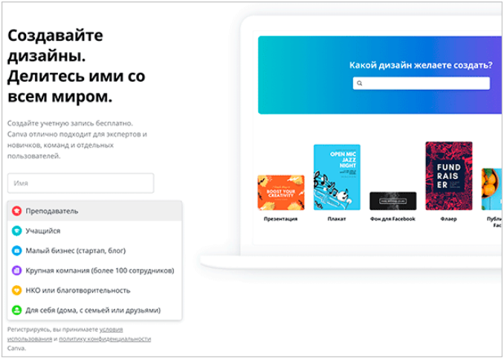
Кожному типу дизайну відповідають свої розміри й набір шаблонів, які можна буде використовувати в якості заготовок. Варто звернути увагу, що змінити розмір створеного файлу в безкоштовній версії Canva не можна (у преміум-версії підписка дозволяє конвертувати зображення відразу в декілька інших розмірів, автоматично підганяючи елементи під нове співвідношення сторін і масштабуючи елементи).
Однак, якщо ви не знайшли формат з потрібним вам розміром, натисніть «Настраиваемые размеры» у правому верхньому куті й задайте розміри вручну.
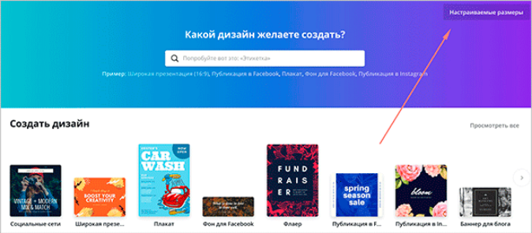

Вибираємо шаблон
Після вибору формату користувач попадає на екран редагування макета з білим “полотном”, декількома вкладками й каталогом шаблонів ліворуч. Шаблони являють собою зразки дизайну, розділені на тематичні категорії.
Вони допомагають суттєво заощадити час – адже в цьому випадку вам не потрібно придумувати, як буде виглядати ваш дизайн. У вас уже є приклад, створений професійними дизайнерами, який залишається тільки адаптувати згідно з вашими завданнями або смаками.
Знайти підходящий шаблон можна візуально або по ключовому слову в пошуковому рядку (наприклад, «інфографіка» або «презентація»). Щоб розглянути шаблон у деталях, клацніть по ньому мишкою. У цьому випадку він займе місце чистого макета. Крім того, добірка шаблонів є на сайті.
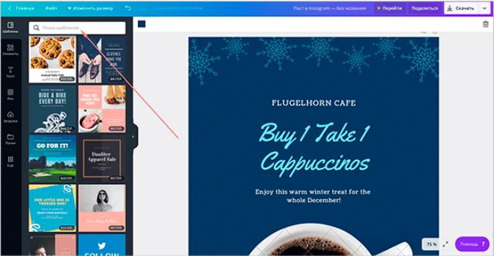
Вибираючи шаблон, орієнтуйтеся скоріше на його загальну композицію, оскільки будь-які його деталі можна змінити: відредагувати колірну палітру, замінити графічні елементи, збільшити або зменшити їхню кількість, поміняти їхнє розташування, ступінь прозорості і так далі.

Редагуємо шаблон або створюємо картинку з нуля
Розглянемо докладніше, що саме можна змінювати в шаблоні. Ті ж функції допоможуть і в тому випадку, якщо ви не знайшли підходящого макета й хочете створити картинку самостійно.
Процес створення зображення в професійних інструментах дизайну як Adobe Photoshop, Gimp та інших програмах нагадує роботу художника, що вибирає пензлі, олівці й фарби.
Робота ж в Canva схожа на складання конструктора або пазла: можна тільки вибирати й нескінченно комбінувати деталі з каталогу, який включає фони, текстури, малюнки, геометричні фігури, стокові фотографії, графіки, рамки і т.д. Усі ці елементи можна знайти у вкладках “Фон” і “Элементы”.
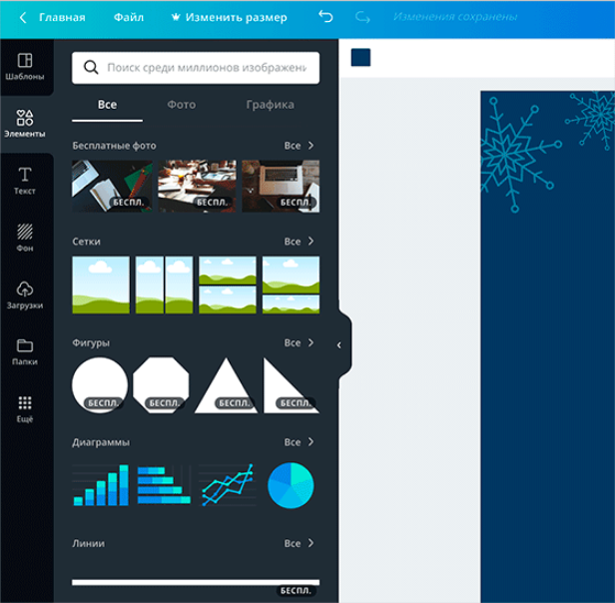
Кожному типу елемента відповідає свій набір інструментів редагування. Вони з'являються залежно від того, який елемент у цей момент виділений мишкою. Наприклад, якщо виділити фотографію, з'явиться меню з набором фільтрів, ручних настроювань контрасту, яскравості, ступені прозорості й інших.
А якщо виділити фігуру, фон або простий малюнок, то в лівому верхньому куті панелі з'явиться індикатор кольору, що відкриває колірну палітру зображення. Кольори таких елементів можна змінювати. До речі, для цього в Canva є корисний інструмент по підбору колірних комбінацій, що виділяє ключові кольори завантаженої в нього фотографії.
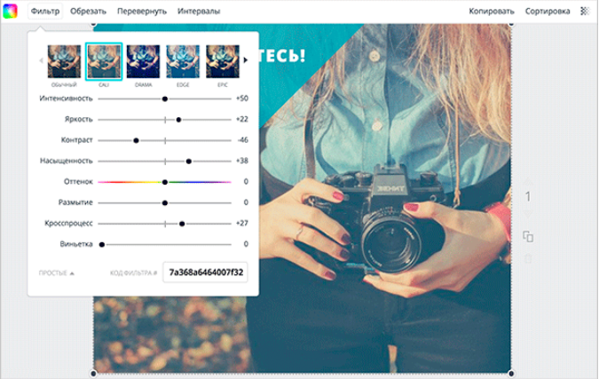
Міняти розмір і розташування елементів, включаючи фотографії, можна просто “розтягуючи” або “стискаючи” їх мишкою й переміщаючи по макету. Малюнки й фігури при цьому будуть поводитися як векторні зображення – їх якість не буде погіршуватися при збільшенні розміру.

Заміняємо текст
Текст – теж один з типових елементів дизайну. У відповідній вкладці є готові блоки з гарними комбінаціями кольорів, однак для російської (української) мови вони можуть не підійти. Російський (Український) алфавіт підтримують трохи більше ста вихідних шрифтів (а завантажувати власні шрифти можна тільки в платній версії сервісу). Однак тут теж є із чого вибрати.
Додаткові настроювання тексту включають: розмір шрифту, колір, вирівнювання по центру, правому або лівому краю, а також міжбуквенний і міжстроковий інтервали, які допоможуть додатково різноманітити типографіку вашого дизайну.
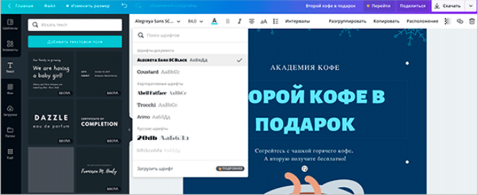

Використовуємо власні фотографії й логотипи
Вкладка “Загрузки” дозволяє зберегти у свій акаунт файли з жорсткого диска й відразу додати їх у зображення. Їх можна буде використовувати й у всіх наступних макетах на будь-якому комп'ютері, тому не потрібно хвилюватися, що під рукою не буде потрібного файлу.
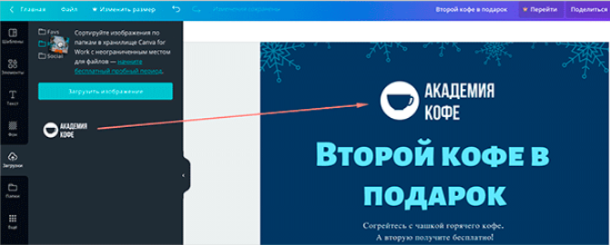
Для швидкого розміщення фотографії в дизайні Canva використовуються фоторамки різних форм і конфігурацій. Вмонтувати фотографію в таку рамку можна, перетягнувши її мишкою з лівої частини екрана. Якщо автоматичний варіант вбудовування не підходить, фото можна кадрувати і відкалібрувати видиму область вручну.
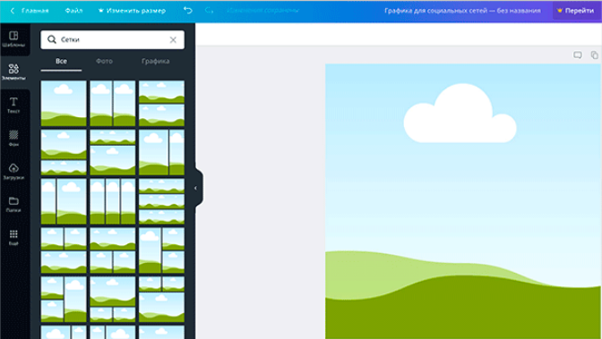
Крім завантажень файлів з комп'ютера, через вкладку “Еще” можна підключити додаткові застосування й зв'язати обліковий запис Canva з вашими профілями в Інстаграмі й Фейсбуці. Усі фотографії з альбомів цих соціальних мереж відразу відобразяться як уже завантажені у ваш профіль. Залишається тільки додати їх у макет.
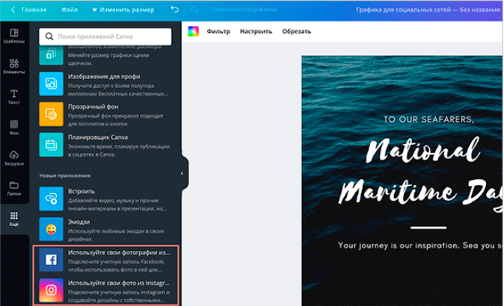

Доповнюємо дизайн стоковими фото
Якщо для колажу вам не вистачає власних фотографій, завжди можна доповнити його стоковими знімками. Тим більше що в Canva є власний вбудований фотобанк із безкоштовними й платними варіантами. Зайдіть у вкладку “Елементи” і зробіть пошук по ключовому слову, вибравши вкладку “Фото”.
Безкоштовні й платні фотографії будуть відзначені відповідними значками. Як правило, портрети й фото із зображенням людей відносяться до платної категорії, але й тут є виключення.
Стокові фотографії можна використовувати як додаткові елементи, якщо вони добре сполучаються з обраною колірною палітрою й підкріплюють створений в колажі настрій.
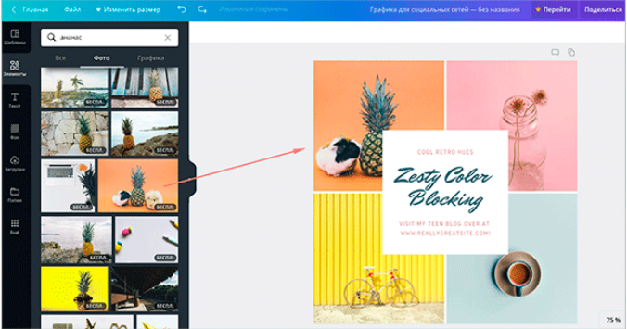

Зберігаємо файл
Коли дизайн закінчений, натисніть “Скачати” у правому верхньому куті й виберіть один з доступних форматів:
- jpeg, що стискає фотографію для мінімального розміру файлу;
- png для високої якості;
- pdf, який більше підходить для резюме, сертифікатів та інших документів;
- pdf для друку, що зберігає максимальну якість із щільністю 300 dpi (крапок на дюйм).
Такі файли можна відправляти в друкарню для наступного друку.
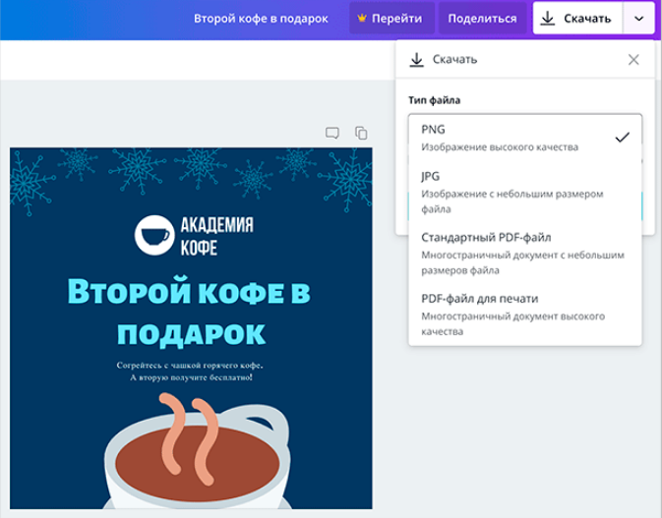

Мобільний додаток Canva
Одна з переваг Canva перед аналогами – наявність зручного мобільного додатка.
Звичайно, воно не є повною альтернативою веб-версії, але архів дизайнів і чернеток синхронізується. Можна й підправити картинку, і швидко створити пост для Інстаграму.
Що ж можна зробити в додатку?
- Створювати зображення для соцмереж, листівки, плакати, обкладинки, флаєри й колажі.
- Редагувати фотографії за допомогою фільтрів і ручних настроювань.
- Використовувати шаблони.
- Вставляти фото з галереї телефону в дизайни.
- Накладати текст, іконки, фігури, малюнки, фоторамки.
- Публікувати дизайни за допомогою електронної пошти або соцмереж.
- Переглядати дизайни вашої команди (але створити таку команду можна тільки на сайті).
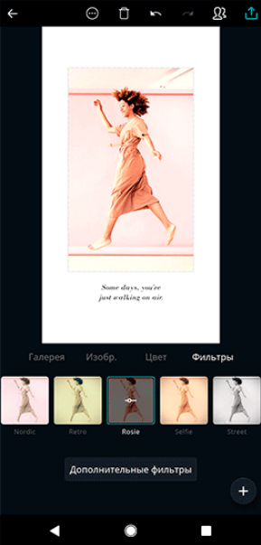
Основні відмінності додатка від повної версії:
- Представлені не всі формати графіки, а в основному невеликі, що й передбачають мінімум тексту.
- Не можна скачати картинку у вигляді файлу – тільки прямо опублікувати або відправити по електронній пошті.
- Не підтримується режим спільного редагування зображень, який є в повній версії.
В іншому ж принцип роботи на сайті й у додатку однаковий. Щоб відредагувати або створити картинку, потрібно нажати кнопку “Плюс” у правому нижньому куті й вивести на екран меню: “Шаблон”, “Текст”, “Зображення” і “Малюнок”. Функції фоторедактора стають доступні при натисканні на фотографію, а настроювання зовнішнього вигляду тексту – при виділенні текстового поля.
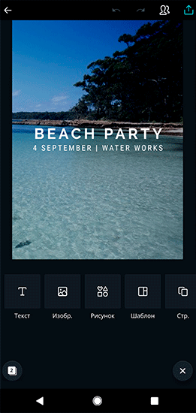
До головних переваг Canva відносяться простота використання й можливість групової роботи без прив'язки до комп'ютера або обладнання. Це особливо важливо, якщо ви або ваші колеги працюєте не тільки з офісу й хочете мати доступ до своїх матеріалів у будь-який час.

Приклад виконання роботи
1 Онлайн створення зображень у сервісі Canva
В Canva можна створювати зображення будь-яких розмірів з нуля (фон, накладення елементів, тексту), а також можна працювати з готовими макетами презентацій, листівок, інфографіки, картинок для соцмереж і т.д.
Щоб почати користуватися сервісом, потрібно на ньому зареєструватись. Можна авторизуватися через Фейсбук, Гугл або зареєструватися по імейлу. Після цього ви потрапите у свій акаунт, де зможете створити новий дизайн (тобто, зображення).
Щоб створити картинку потрібних вам розмірів, натисніть на кнопку вгорі «Використовувати спеціальні розміри».
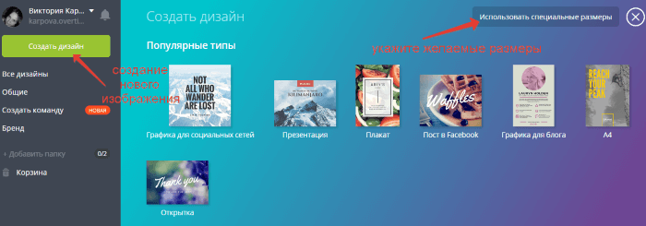
Вкажіть бажані розміри в пікселях і натисніть «Створити».
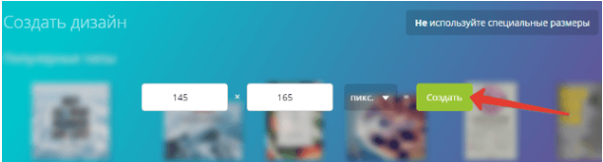
По центру відкриється наше полотно, на яке ми можемо накладати фон, різні елементи, текст. А ліворуч збоку є всі необхідні інструменти для роботи.
Щоб залити полотно кольором, використовуємо вкладку «Фон». Тут же можна вибрати фон із фактурою.
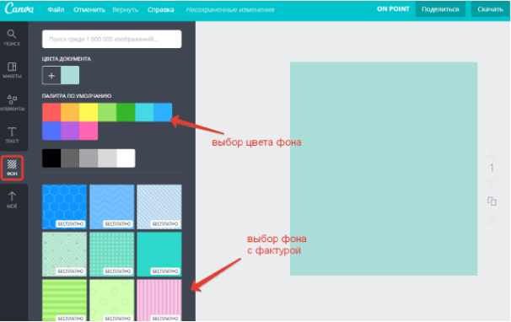
Для накладення тексту використовуйте вкладку «Текст». Тут можна додати заголовок, підзаголовок, основний текст. А можна вибрати текст із запропонованих стилів і просто відредагувати.
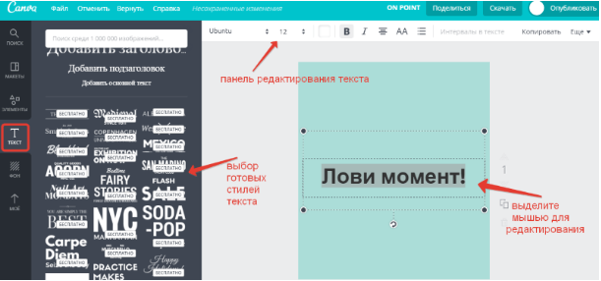
Ви зможете поміняти колір шрифту, розмір, сам шрифт, виділити його жирним або курсивом, зробити капслоком і т.д. Для цього просто клацаєте по елементу мишею й угорі з'являється панель інструментів для редагування. Для переміщення тексту по полотну просто пересувайте його мишею.
Якщо ви хочете елемент із полотна, тоді виділіть його мишкою й натисніть по корзині праворуч.
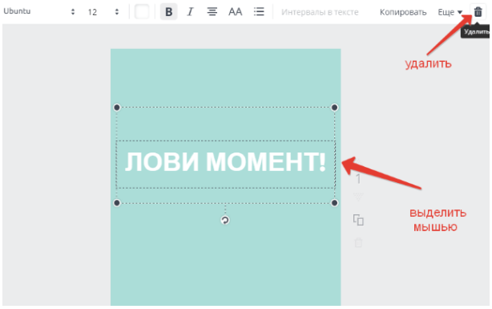
У вкладці «Елементи» ви зможете додати рамку, у неї помістити будь-яке зображення (як у наведеному прикладі). Або додати фігуру, залити її кольором і написати текст. Тут же можна вибирати різні іконки, ілюстрації, картинки з безкоштовної бібліотеки, діаграми, лінії і т.д.
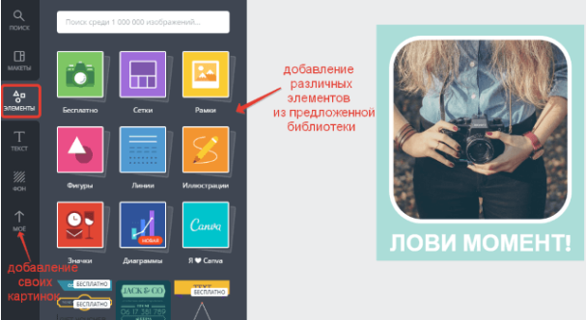
Вкладку «Макети» можна використовувати для створення колажу з різних фото.
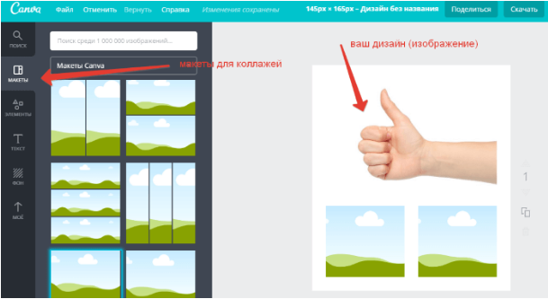
Щоб додати свої фото, використовуйте вкладку «Моє», натисніть кнопку «Додати власні зображення», щоб підвантажити картинки з комп’ютера. Потім мишею просто перетягнете їх на колаж і розташуєте в бажаному порядку.
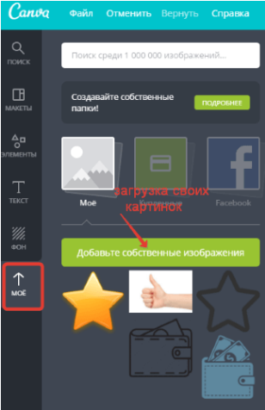
Готове зображення ви можете скачати до себе на комп'ютер в png, jpeg або pdf форматі. Єдиний момент – у безкоштовному варіанті немає можливості завантажувати зображення із прозорим фоном.
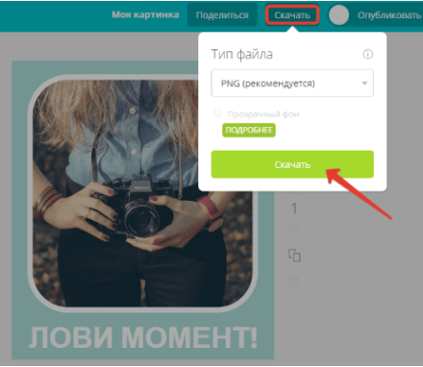
Також розглянемо, як відредагувати під себе готовий макет. До речі, щоб подивитися доступні в Canva макети, зайдіть у вкладку «Усі дизайни» і натисніть «Ще». Там дуже багато всього – графіка для блога, соцмереж, презентації, листівки, обкладинки книг, маркетингова графіка. На їхній основі можна швидко й легко створювати свої гарні зображення.
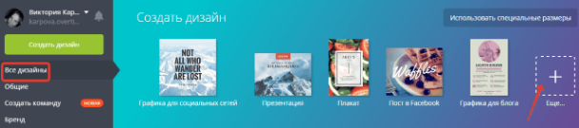
Отже, давайте для прикладу відредагуємо шаблон інфографіки для блога – рецепт.
Для цього в панелі ліворуч клацаємо мишкою макеті, що сподобався і він переміщається на полотно по центру, де кожен елемент даного макета піддається редагуванню.
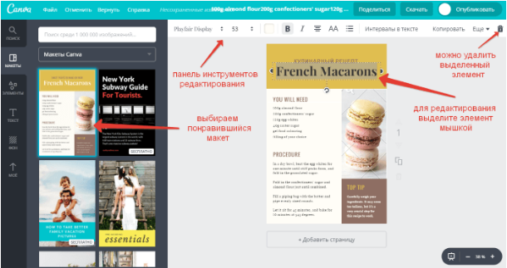
Ми можемо змінювати текст, кольори в блоках, вставляти свої картинки або видаляти непотрібні елементи. Для цього досить виділити елемент мишею, після чого з'являється панель інструментів редагування й кошик праворуч для видалення.
Для заміни картинки в макеті – виділяємо цей блок мишкою й перетягуємо в нього підходяще зображення з безкоштовної бібліотеки Canva або завантажуємо своє з комп'ютера через вкладку «Моє» і теж перетягуємо його мишею.
Попрацювавши над кожним елементом даного макета, одержуємо унікальну інфографіку.
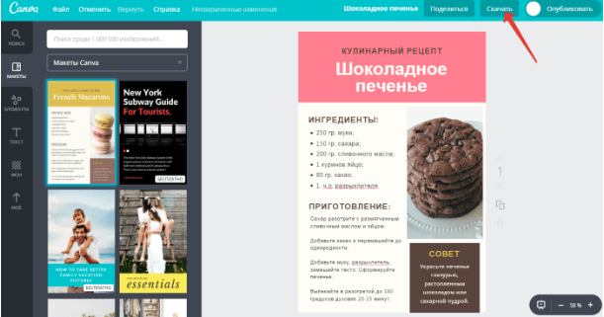
Завантажуємо його собі так само, як і попередній вариант.
Усі створені вами в Canva зображення зберігаються в розділі «Усі дизайни», звідки ви їх можете вилучити в кошик (щоб вилучити зовсім, зайдіть у кошик і очистіть його), або, нажавши на потрібний дизайн мишею знову повернутися до його редагування.
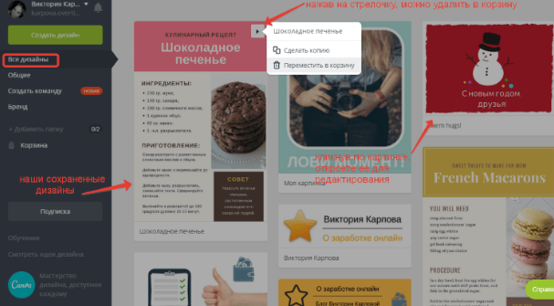

2 Створення інфографіки у сервісі Canva
Цей приклад складається із двох частин. У першій наводяться ідеї для інфографіки, а в другій на практиці розглянемо, як її створювати в сервісі Canva.
Що таке інфографіка? Ця комбінація текстового й графічного контенту. Коли зображення несе якусь коротку, наочну, корисну інформацію.
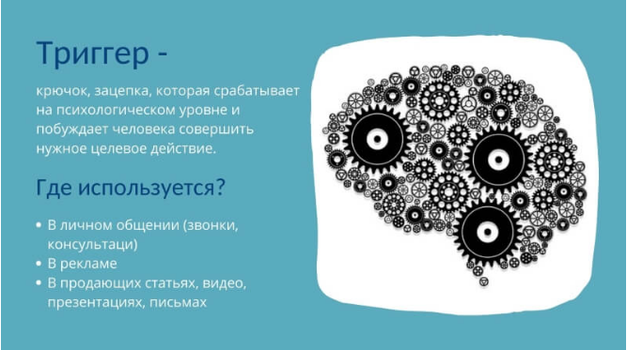
Приклад інфографіки
За допомогою інфографіки можна унікалізувати контент, який ви почерпнули десь в іншому форматі. Наприклад, почули на вебінарі, прочитали книгу й піднесли матеріал у вигляді інфографіки.
Також інфографика добре розбавляє текстовий контент і дозволяє його краще представити, закріпити в пам'яті. Тож, коли ви пишете статтю, то окремі ключові думки з неї можна відобразити на інфографіці.
Що добре зображувати на инфографике?
Якісь короткі поради, добірки (списки), ідеї, покрокові інструкції, терміни, рецепти, плани, статистичні дані, схеми, макети і т.д.
Ідеї для інфографіки:
1) Поділитися списком книг, фільмів і т.п.
2) Поділитися списком корисних сайтів, програм, сервісів.
3) Показати цікаві факти, статистику у вашій темі.
4) Зробити короткий список лайфхаків, порад, підказок.
5) Підготувати план, структуру, схему.
6) Виділити цікаві ідеї, думки, наприклад, із книг, вебінарів…
7) Чек-аркуш для самоперевірки.
8) Використовувати для контенту-порівняння. Приклад: «Плюси й мінуси різних конструкторів сайтів».
9) Коротка інструкція, як щось зробити.

Де зробити інфографіку?
Останнім часом часто використовується сервіс Canva. Справа в тому, що тут є вже готові шаблони для інфографіки, які можна редагувати практично до невпізнанності – міняти текст, елементи, колірну схему й одержувати свій унікальний стиль.
Давайте розглянемо, як усе відбувається на практиці.
На головній сторінці Канва, коли ви входите у свій акаунт, є готові розділи з дизайнами. Зверніть увагу не тільки на розділ, який так і називається «Інфографіка», є й інші непрямі розділи, де ми можемо знайти цікаві макети.
Справа в тому, що в розділі «Інфографіка» представлені вузькі й довгі дизайни (розміром 800х2000 пікселів). Вони не скрізь виглядають вдало.
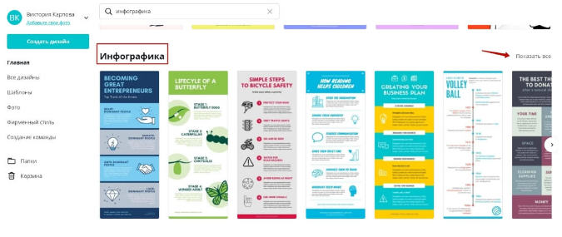
Для розміщення в статтях більш вдало виглядають макети А4, плакати, презентації, плани, меню, календарі і т.д., їх можна знайти у відповідних розділах.
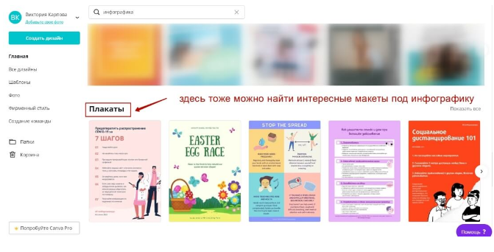
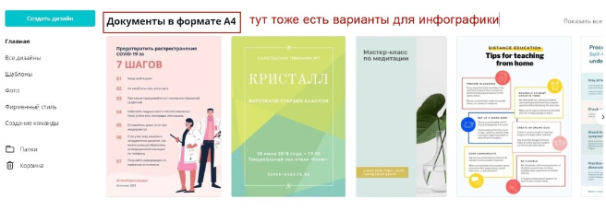
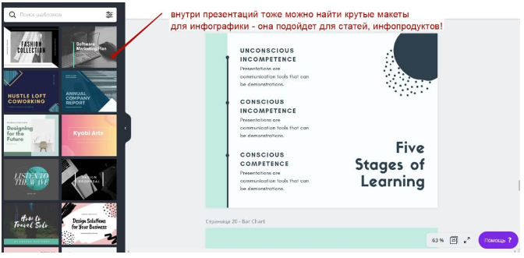
Коли вибрали макет інфографіки, що сподобався, клацаємо на нього, він відкривається в редакторі.
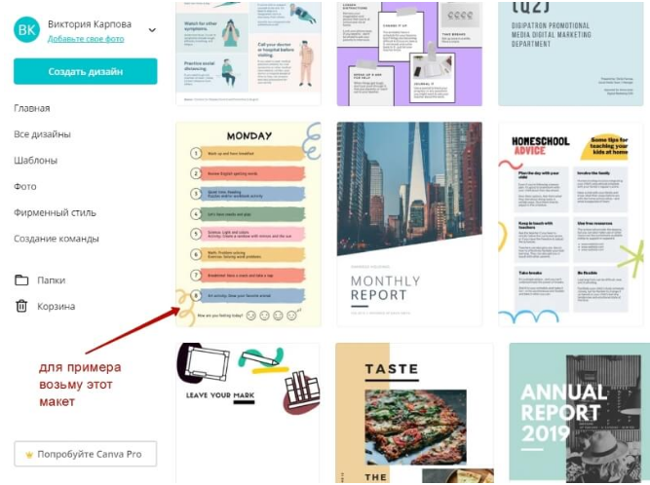
І ми можемо починати його міняти – редагувати текст, видаляти непотрібні елементи, міняти колір, додавати свої елементи із завантажень або із вбудованої бібліотеки.
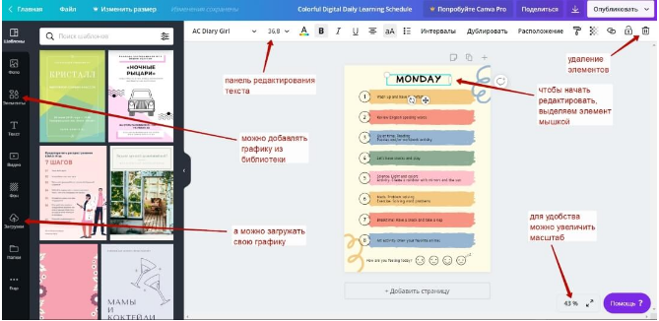
Для прикладу зробимо інфографіку «8 тригерів для збільшення продажів».
Першим міняємо заголовок – виділяємо цей текстовий блок мишкою, вписуємо свій текст, розтягуємо блок, редагуємо стиль і розмір шрифту за допомогою інструментів на панелі.
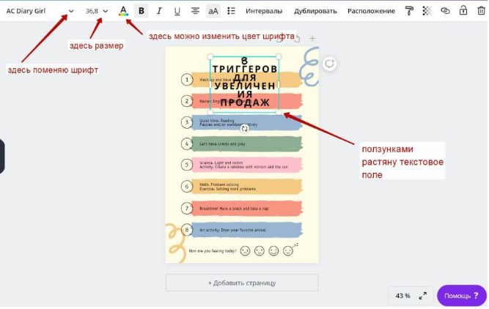

Видаляємо непотрібні елементи:
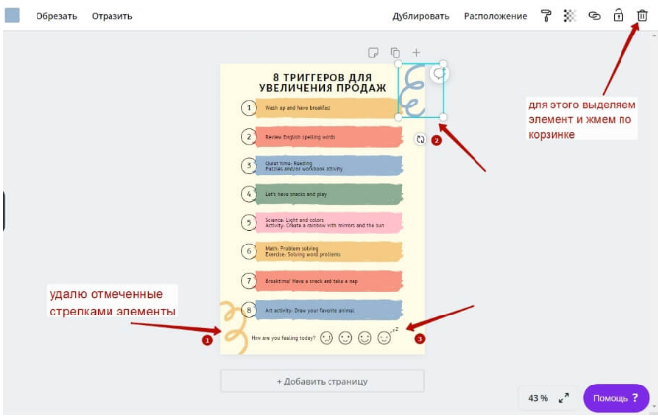
Змінюємо колір фону:
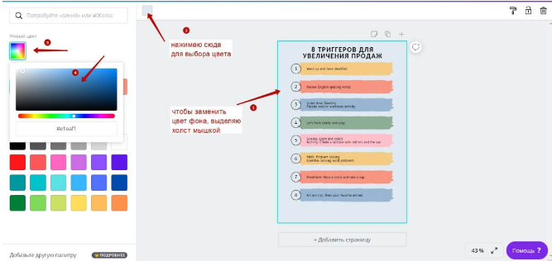
Потім замінимо текст в 8 пунктах своїми, небагато змістивши їх униз. Щоб перетягнути, виділяємо елемент мишкою й перетягаємо курсором.
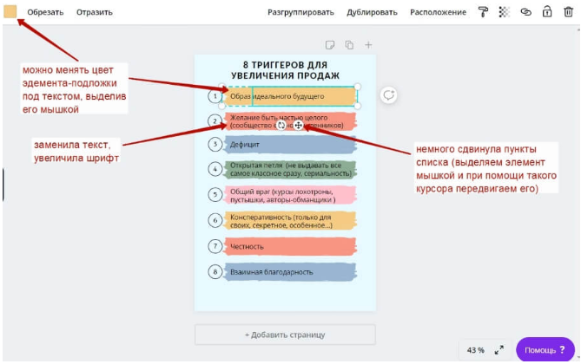
Додамо тематичну іконку в область заголовка. Іконку можна завантажити свою, а можна знайти в розділі «Елементи».
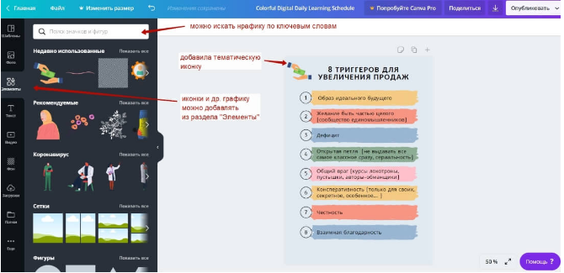
Унизу можна вказати авторство:
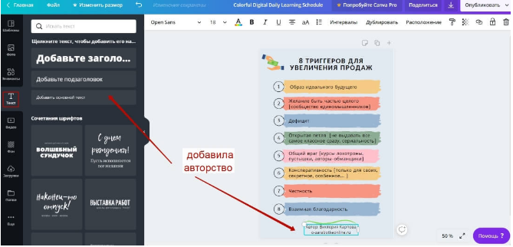
Трохи творчої роботи й от як змінився початково обраний макет:
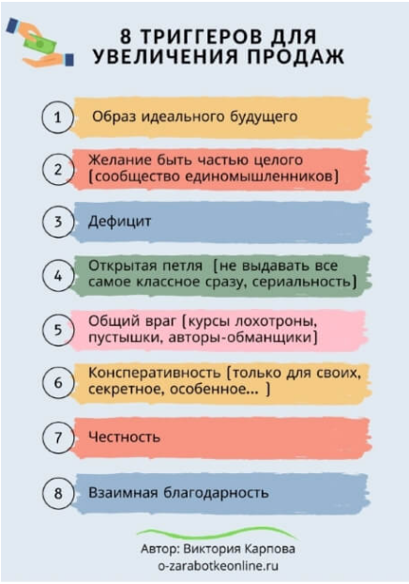
Приклад інфографіки
Щоб скачати інфографіку, угорі праворуч натискаємо «Опублікувати», вибираємо формат і завантажуємо.
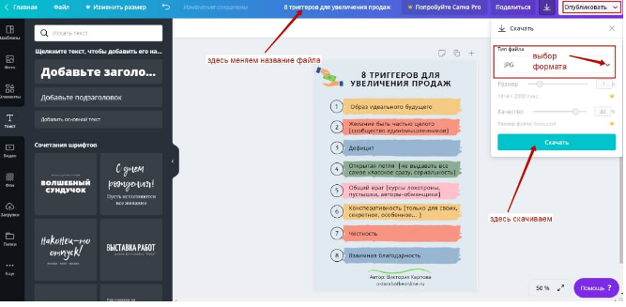

3 Створення інфографіки у вигляді слайду презентації в Canva
Давайте розглянемо ще один приклад – інфографіку у вигляді слайда із презентації (вона відмінно підходить для пояснення термінів, якихось ключових думок, цитат і т.п.). У розділі “Презентації” відкриваємо дизайн, що сподобався і усередині підбираємо підходящий слайд для редагування.
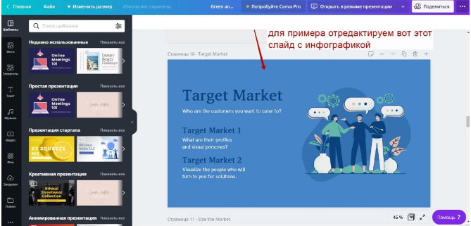
Тут усе аналогічно – видаляємо непотрібні елементи, міняємо текст.
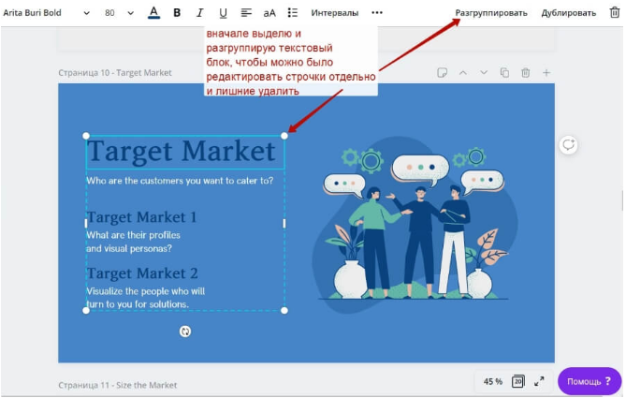
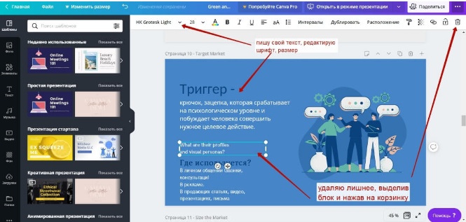
Міняємо графічні елементи, фон…
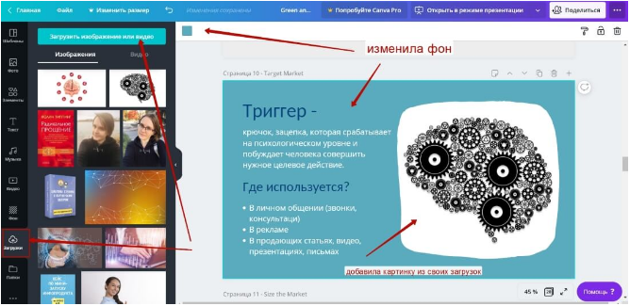
У випадку із презентацією, коли слайдів багато, а ми відредагували під свої цілі тільки один, щоб зайві не зберігати, можна вибрати тільки конкретний слайд для завантаження.
Для цього клацаємо по трьом крапкам вгорі праворуч, натискаємо «Скачати» – вибираємо формат (наприклад, jpg) і номер слайда. Натискаємо «Готово» і «Скачати».
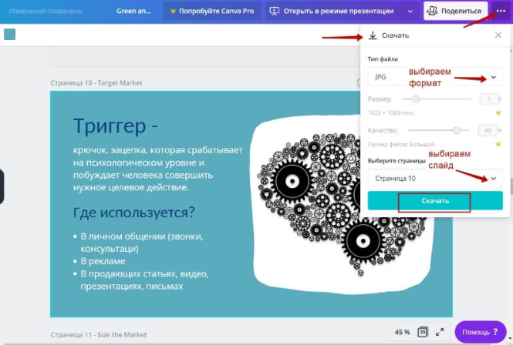
Отримуємо свою інфографіку для подальшого розміщення.
Готову інфографіку після завантаження можна зменшити у розмірі. Для цих цілей можна скористатись програмою Paint Net. Підійде будь-який редактор картинок, де є функція підрізування.
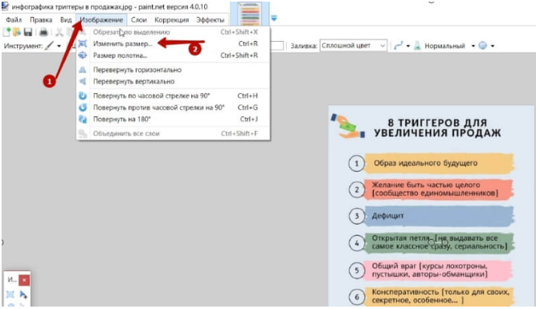
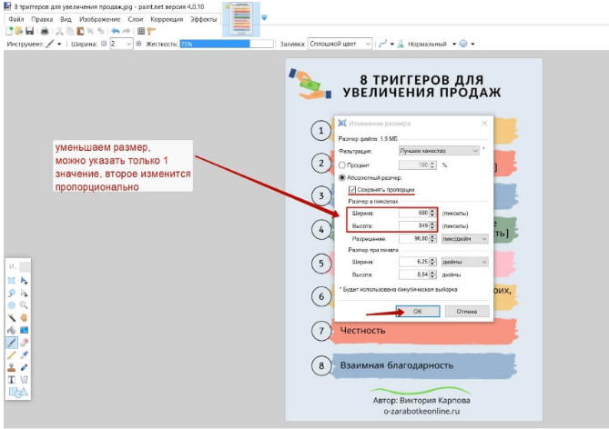

Практична робота №3

«Вибір та дослідження теми проекту.

Формування піраміди питань»

Завдання:
- обрати тему проекту;
- дослідити обрану тему;
- обгрунтувати затребуваність та актуальність теми;
- створити піраміду питань.
Короткі теоретичні відомості
Виявлення цілей інфографіки
Першим кроком створення інфографіки (після вибору теми) є виявлення її цілей.
Перш ніж перейти до дизайну, вибору макета й діаграмам, відмітимо цілі, які переслідує наша інфографіка. Іншими словами, навіщо ми створюємо інфографіку?
Мова йде не про глобальні цілі як комплексна обробка даних, а про вирішення зрозумілих, конкретних, реально досяжних цілей комунікації.
Знайдіть ключову проблему. Ви створюєте інфографіку, яка принесе користь вашій аудиторії. Ця користь полягає в тому, що ваша інфографіка допоможе вирішити актуальну проблему, що присутня в житті вашої аудиторії.
Використовуйте піраміду питань. Піраміда питань допомагає сформулювати 3-5 актуальних питань, що стосуються ключовою проблеми.
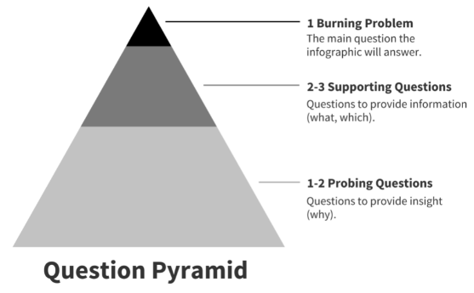
ПІРАМІДА ПИТАНЬ:
Ключова проблема – головне питання, на яке дає відповідь інфографіка.
2-3 допоміжних питання – питання, що розкривають проблему (що, як).
1-2 уточнюючих питання – питання для аналізу (чому).

Ці питання будуть основою для вашої інфографіки й структурованого викладу матеріалу (історії).
Відповіді на допоміжні питання повинні надавати аудиторії інформацію, необхідну для розуміння основної теми, а відповіді на уточнюючі питання — показувати, якими можуть бути шляхи вирішення проблеми.
Розберемо на прикладі. В інфографіці наведеній нижче показані принципи поєднуваності продуктів харчування:
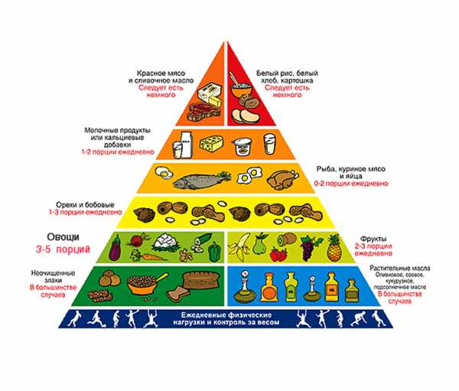
Рисунок 1 – Піраміда харчування
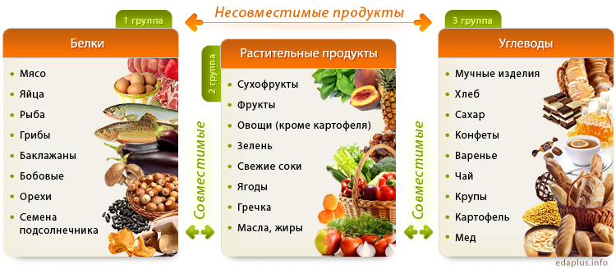
Рисунок 2 – Сумісність продуктів
Проблема, що вирішується: як поєднувати продукти між собою. У цьому випадку піраміда питань може виглядати наступним чином:
Ключова проблема
Як поєднувати продукти.
Допоміжні питання
Які продукти відіграють важливу роль?
Які існують категорії/групи продуктів?
Які категорії до яких продуктів підходять?
Уточнюючі питання
Чому одні комбінації вдаліше інших?
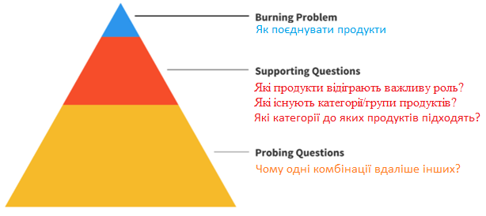
Виявлення ключової проблеми й формулювання питань — це перший крок до створення якісної інфографіки.

Практична робота №4

«Збір даних для створення інфографіки»

Завдання:
- організувати збір даних, що дають відповіді на поставлені питання;
- обрати спосіб (способи) пошуку даних;
- навести послідовність та результати проведеного пошуку.
Короткі теоретичні відомості
Прийшов час відповісти на запитання, які були сформульовані на першому етапі.
Із попередньої роботи у вас є питання, що потребують відповідей, вам необхідні дані, щоб дати відповіді на ці запитання.
Є безліч даних, що знаходяться у загальному доступі, які ви можете використовувати, треба лише знати, де і як їх шукати.
Розглянемо кілька способів одержання якісних даних без проведення власних досліджень.

Розширений пошук в Google
Найчастіше Google — це кращий ресурс для початку пошуку. Ви можете одержувати більш точні результати в Google за допомогою спеціальних символів або слів:
- Помістіть запит у лапки для точного пошуку слова або фрази.
Приклад: “сумісність м’яса та круп”.
- Введіть мінус (-) перед словом, яке потрібно виключити з результатів.
Приклад: сумісність м’яса та круп - свинина.
- Введіть наприкінці запиту data для пошуку сегментів тексту.
Приклад: сумісність м’яса та круп data.
- Введіть наприкінці запиту filetype: і розширення файлу (xls, csv, tsv і т.д.) для пошуку даних у файлах певного типу.
Приклад: сумісність м’яса та круп filetype:xls.

Пошук у базах даних
Хоча пошук в Google швидкий і зручний, але зібрані дані часто потребують обробки, що може зайняти багато часу. Далі наведені кілька прикладів баз даних, де інформація вже структурована:
- Kaggle: набори різноманітних даних, що завантажуються користувачами.
- Google Trends Datastore: набори даних від Google News Lab.
- Академия Google: пошукова система у текстах наукових публікацій.
Ви можете зібрати дані самостійно шляхом власного дослідження.
Далі розглянемо 7 способів ефективного збору даних:
- Додайте «Data» до своєї теми
Найкраще почати пошук даних, додавши слово «data» в кінець пошукового запиту або теми в Google.
Це простий метод, який звужує ваш пошук до тем, що містять дані.
- Використовуйте Тип файлу:xls (або xlsx, csv або pdf)
Ще один простий спосіб звузити пошук лише до файлів, у яких є дані, - це скористатися опцією “тип файлу: xls”, щоб звузити результати пошуку лише до файлів Excel (електронних таблиць).
Додайте «filetype:xls» в кінець вашого запиту або теми. Google поверне результати, які завантажать файл безпосередньо після натискання, замість того, щоб перейти на веб -сторінку.

Цей спосіб особливо корисний, коли вас цікавлять лише результати пошуку, які містять файли даних, і ви не хочете переглядати веб-сторінки, шукаючи їх.
Інші типи файлів, які можна застосувати при пошуку, це xlsx, csv і pdf.
- Використовуйте пошук зображень
Один із дослідницьких прийомів, який може здатися нерозумним, — це використовувати пошук зображень.
Навіщо використовувати пошук зображень, коли шукаєте дані?
Оскільки результати пошуку зображень для тем, орієнтованих на дані, зазвичай повертають діаграми та візуалізації даних. І якщо ви відвідаєте веб-сторінки цих зображень, знайдете, звідки взялись вихідні дані.
Це вимагає трохи більше зусиль, але це іноді спрацьовує, якщо дані недоступні у форматі електронної таблиці.
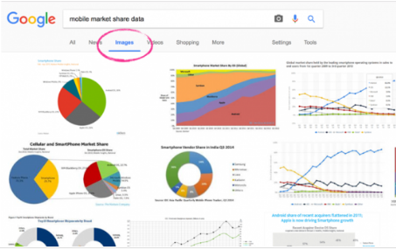
- Використовуйте існуюче сховище даних
Існує багато сховищ даних, які доступні з усіма видами даних. Деякі з них безкоштовні, а для деяких потрібна платна підписка.
- Використовуйте Google для пошуку на сайті
Це ще один спосіб більше уточнити пошук.
Коли ви знаєте, що ваші дані можна знайти на певному веб-сайті (наприклад, в одному з існуючих сховищ), ви можете ще більше звузити пошук, щоб включити лише результати з цього сайту.
Використовуйте «URL-адреса сайту: тема» у своєму пошуковому запиті.

Наприклад: щоб шукати дані про сімейний стан у переписі населення США, ви можете використовувати «data.gov: сімейний стан», щоб звузити пошук лише на сайті data.gov.
- Перегляньте академічні джерела
Ще одне місце, де можна знайти дані, які часто не помічають, — це академічні дослідження.
Академічні статті часто містять дані або посилання на дані, на основі яких були отримані результати. Ви можете подивитися розділи "Додаток" або "Література", звідки надходять дані.
Якщо дані не є загальнодоступними, ви можете спробувати зв’язатися з автором (або провідним дослідником) статті, щоб отримати вихідні дані.
Ось кілька сайтів для пошуку академічних досліджень:
- Google Scholar
- Google Books
- Open Science Framework
- Sci-Hub
- Проводьте оригінальне дослідження
Якщо ви обрали справді унікальну тему, швидше за все, ніхто не робив цього раніше, і відповідних даних не існує. Ви можете провести оригінальне дослідження для збору власних даних.

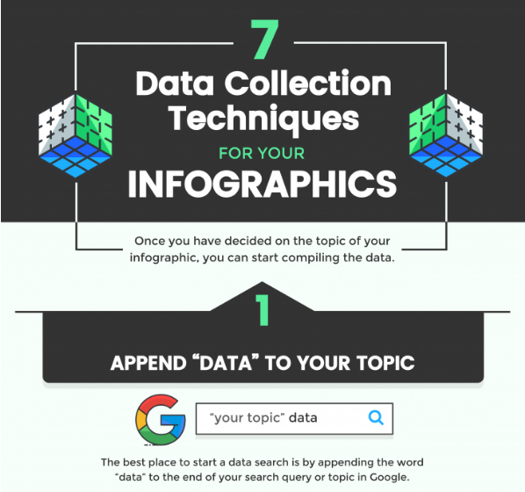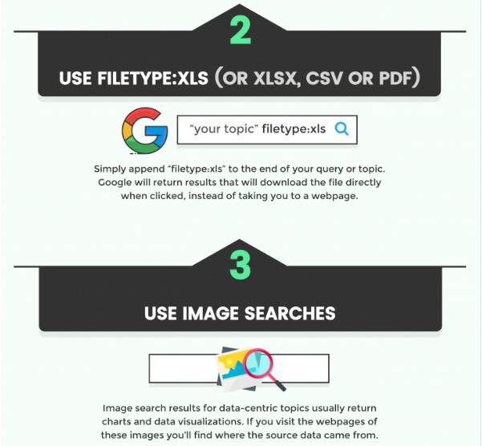
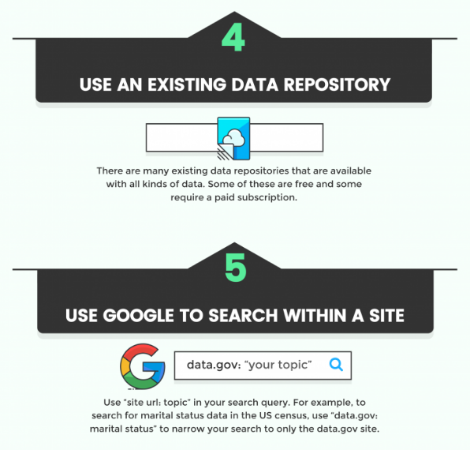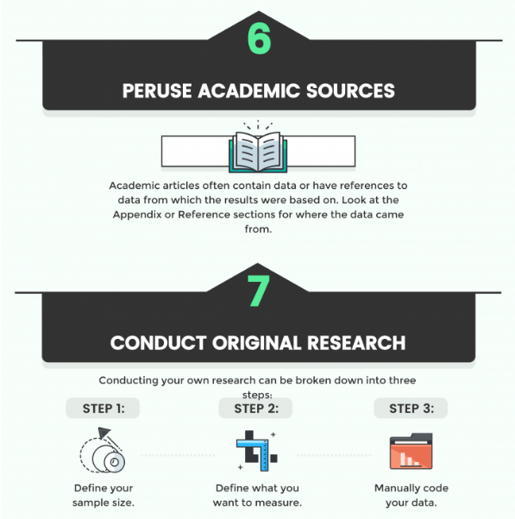
Практична робота №5

«Візуалізація зібраних даних»

Завдання:
- навести зібрані Вами дані, що дають відповіді на попередньо сформульовані питання;
- обрати вид графіку (ів) / діаграми (м) для візуалізації даних;
- обгрунтувати зроблений вибір.

Короткі теоретичні відомості

Отже, у вас є питання, що потребують відповідей, і є дані, щоб дати відповіді на ці запитання. Наступний етап — презентація даних за допомогою візуалізації (ще не інфографіки!).
Далі наведений метод, що полегшує вибір діаграм і графіків при візуалізації даних. Отже, спочатку потрібно визначити мету представлення кожного фрагмента візуалізуємих даних. Це може бути:
- інформування,
- порівняння,
- відображення змін,
- організація,
- розкриття взаємозв'язків.
Потім необхідно з'ясувати, які діаграми й графіки найкраще підходять для ваших даних.
Розглянемо всі цілі й відповідні діаграми/графіки по черзі.

Інформування
Ви прагнете донести важливу думку або показати статистику, для розуміння якої не потрібно сильного занурення в контекст.
Зверніть увагу на число, вибравши для нього яскравий колір і великий жирний шрифт:
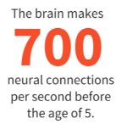
Акцентуйте увагу, додавши до тексту іконки:

Представте дані в процентному виразі або співвідношенні за допомогою кругової діаграми або піктограми:
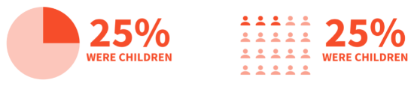

Порівняння
Ви прагнете показати подібності або відмінності даних або частин цілого.
Використовуйте стрічкову діаграму, гістограму, бульбашкову діаграму або бульбашки-теги для порівняння незалежних значень.
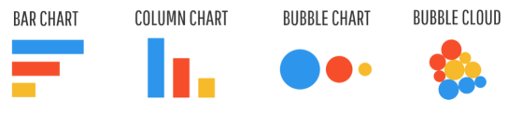
Використовуйте кругову діаграму, спідометр, значки або пласке дерево для порівняння частин цілого.
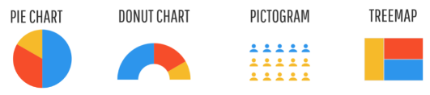
Використовуйте гістограму або стрічкову діаграму з нагромадженням для порівняння категорій і частин цілого.
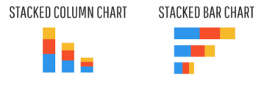
Використовуйте діаграму з областями й нагромадженням для порівняння тенденцій у довгостроковій перспективі.
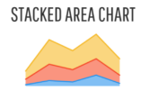

Відображення змін
Ви прагнете показати зміни, що відбулися за певний час або в певних регіонах.
Використовуйте лінійний графік або діаграму з областями для показу змін у довгостроковій перспективі.
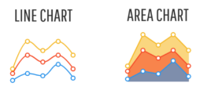
Використовуйте часовий графік, щоб показати окремі події.
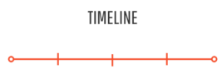
Використовуйте картограму, щоб показати геопросторові дані.
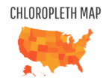
Використовуйте серію карт, щоб показати зміни, що стосуються і часу, і простору.
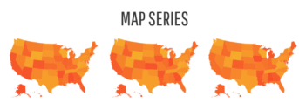

Організація
Ви прагнете показати групи, схеми, класифікацію або послідовність.
Використовуйте список, щоб представити класифікацію або послідовність, якщо прагнете навести додаткову інформацію для кожного елемента.

Використовуйте таблицю, щоб представити класифікацію або послідовність, якщо прагнете ознайомити аудиторію з певними значеннями або показниками.
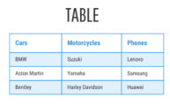
Використовуйте блок-схему, щоб представити послідовність етапів процесу.
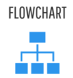
Використовуйте прості рамки або границі, щоб представити організовані групи (як на інтелект-карті або діаграмі Вена).
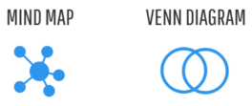
Ви також можете представити класифікацію або послідовність за допомогою стрічкової діаграми, гістограми, бульбашкової діаграми або піраміди.
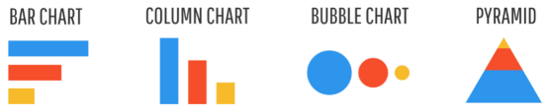

Розкриття взаємозв'язків
Ви прагнете показати складні взаємозв'язки між різними показниками, даними і т.д.
Використовуйте точкову діаграму, якщо прагнете показати значення двох змінних набору даних.

Використовуйте комбіновану діаграму для порівняння різних наборів зв'язаних даних.
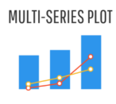
Тепер ви знаєте, як вибрати діаграму або графік для кожного типу візуалізуємих даних. Вам потрібно лише визначити, на чому ви прагнете зробити акцент, і вибрати відповідну діаграму або графік.

Практична робота №6

«Створення макета за допомогою шаблону інфографіки»

Завдання:
- обрати середовище для побудови графів/діаграм;
- реалізувати обрані Вами у попередній роботі типи діаграм/графіків;
- організувати (провести) пошук та обрати шаблон для подальшого створення інфографіки;
- відобразити на обраному шаблоні Ваші дані (інформацію), в тому числі побудовану діаграму/графік.

Примітка.
1. Ваша задача знайти шаблон інфографіки, а не готову інфографіку.
1. Обраний шаблон інфографіки обов’язково має містити графік/діаграму.
3. У цій роботі дизайн (оформлення) обраного Вами шаблону інфографіки не змінюємо. Виносимо на нього лише свої дані, графік/діаграму та необхідний текст.

Короткі теоретичні відомості

Розглянемо кілька рекомендацій, які допоможуть розмістити елементи інфографіки на сторінці.

Дотримуйтесь послідовного викладу

Використовуйте піраміду питань, розроблену на першому етапі створення інфографіки, як основу для макета й послідовного представлення даних.

Для початку розкажіть, чому ваша інфографіка буде корисна вашій аудиторії (тобто перетворіть ключову проблему в заголовок). Потім перейдіть до діаграм і графіків, що відносяться до допоміжних запитань. Після цього приступайте до діаграм і графіків, що дають відповідь на уточнюючі питання.

Використовуйте сітку для формування структури інфографіки

Використання симетричної сітки для розташування елементів — це простий спосіб поліпшення інфографіки.
Використання сітки дозволяє впорядковувати елементи й управляти увагою аудиторії. Головне пам'ятати: погляд читача «ковзає» зліва направо і зверху вниз.

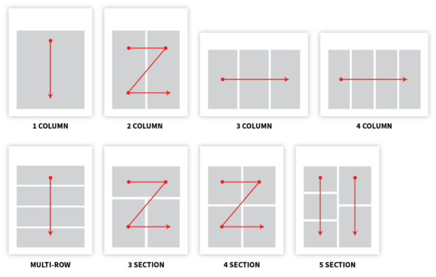

Використовуйте макет з однією центрованою колонкою для даних з лінійною послідовністю:

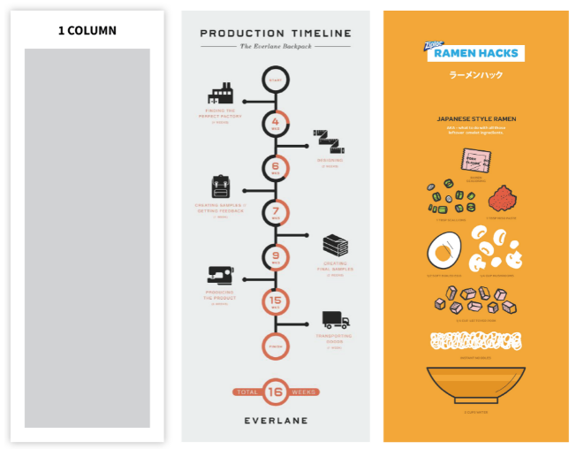

Використовуйте макет із двома колонками для порівняльного аналізу або огляду. Нижче наведений приклад порівняльної інфографіки:

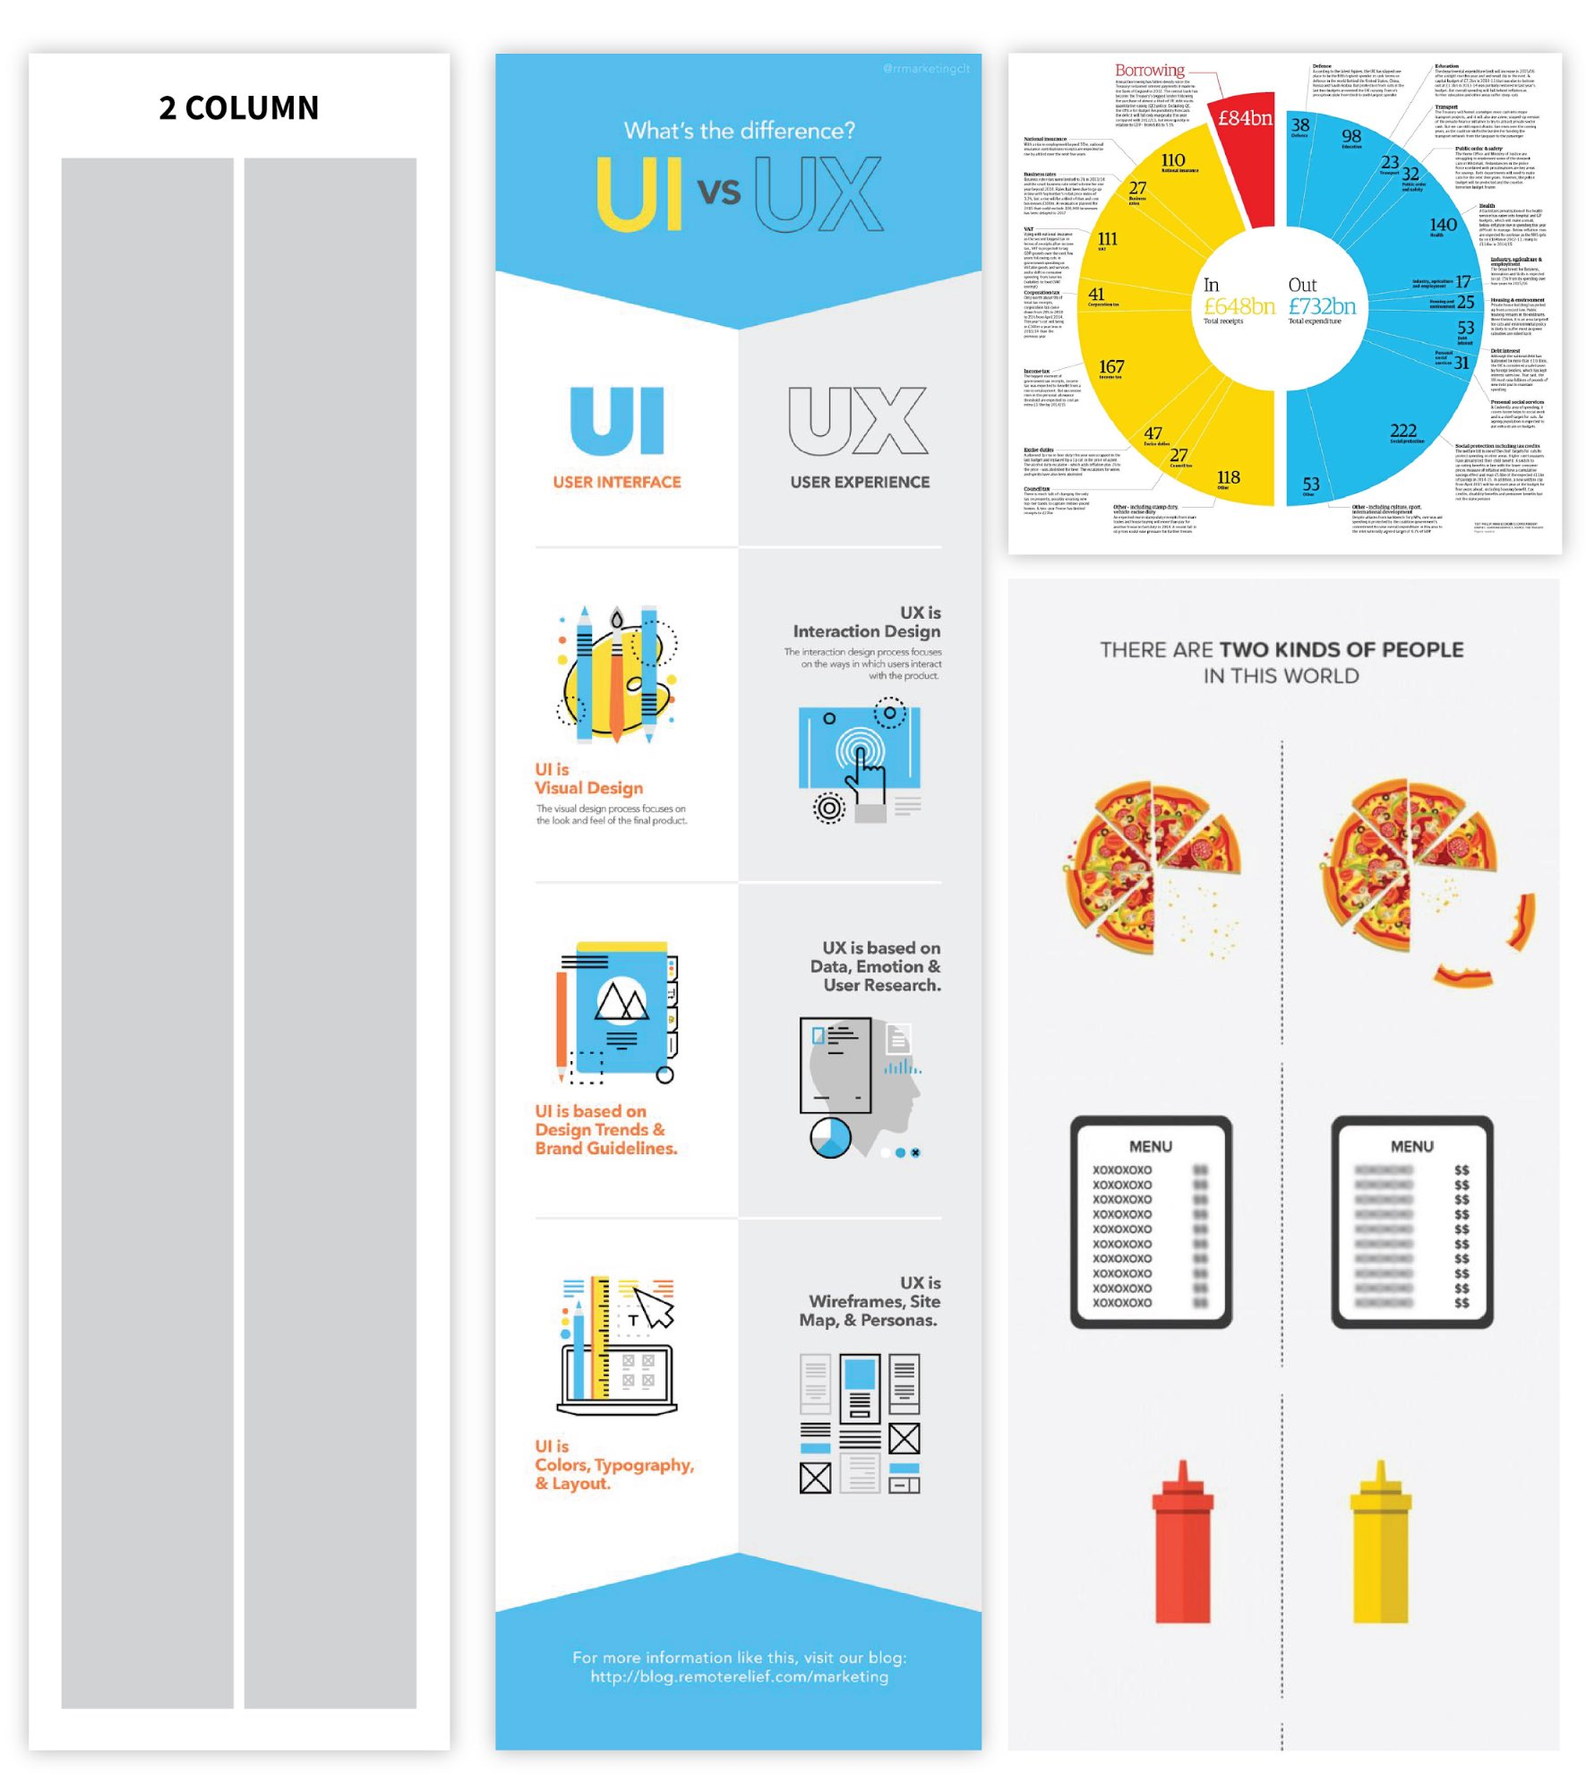

Якщо порядок читання не дуже важливий, то можна використовувати макет з декількома колонками:

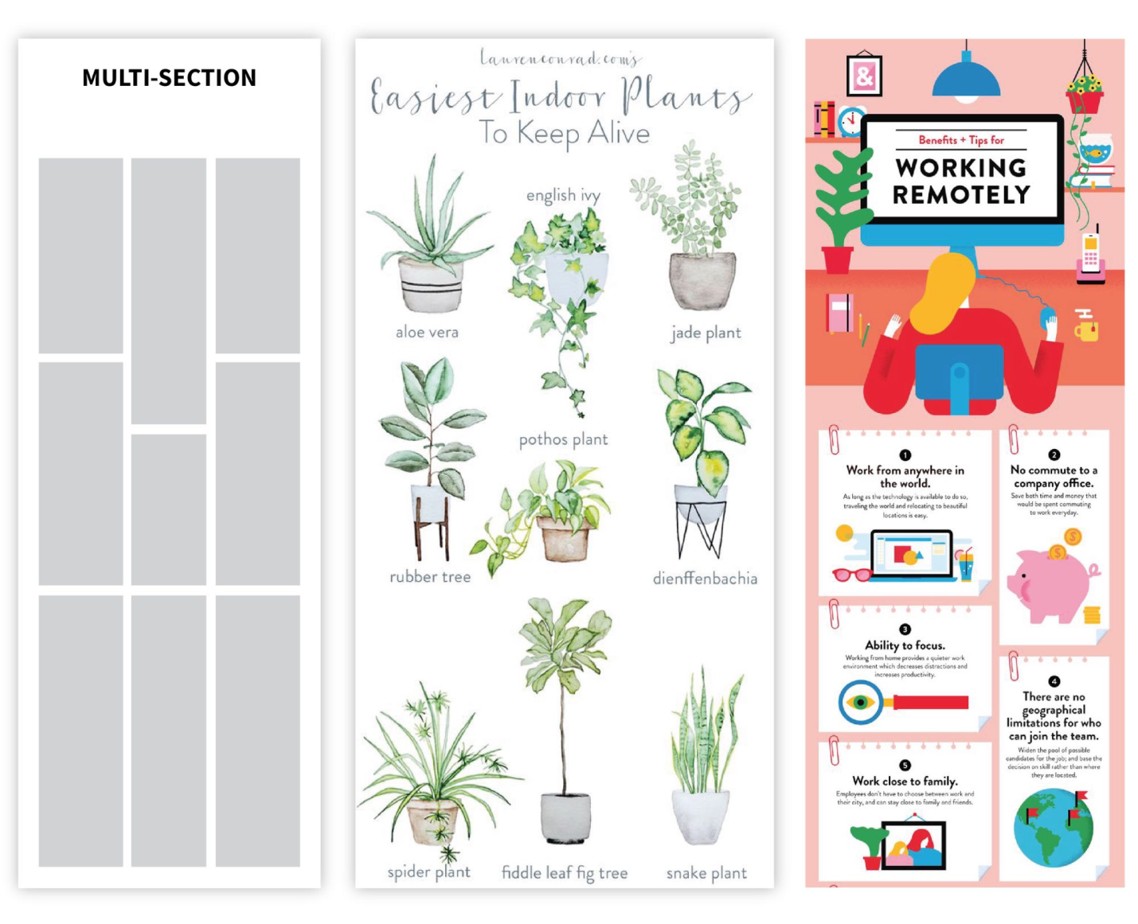

Який би макет ви не вибрали, пам'ятайте: рівномірний розподіл елементів створює враження збалансованої й структурованої композиції.

Створіть макет за допомогою готового шаблону інфографіки

Можна використати готові шаблони інфографіки, які легко редагувати, не створююючи макет із чистого аркуша. Головне — вибрати шаблон, який найбільш якісно відобразить ваші дані.

Спочатку потрібно вибрати шаблон інфографіки підходящої структури, а тільки потім переходити до його оформлення: використання відповідних палітр, оформлення типів діаграм, графіків і т.д.

Для представлення списку або опису процеса оберіть шаблон інфографіки із центрованою колонкою, щоб представити пункти або етапи один за одним. Приклад інфографіки процесу:


Якщо потрібно зіставити дві діаграми, варто обрати шаблон інфографіки із двома колонками:

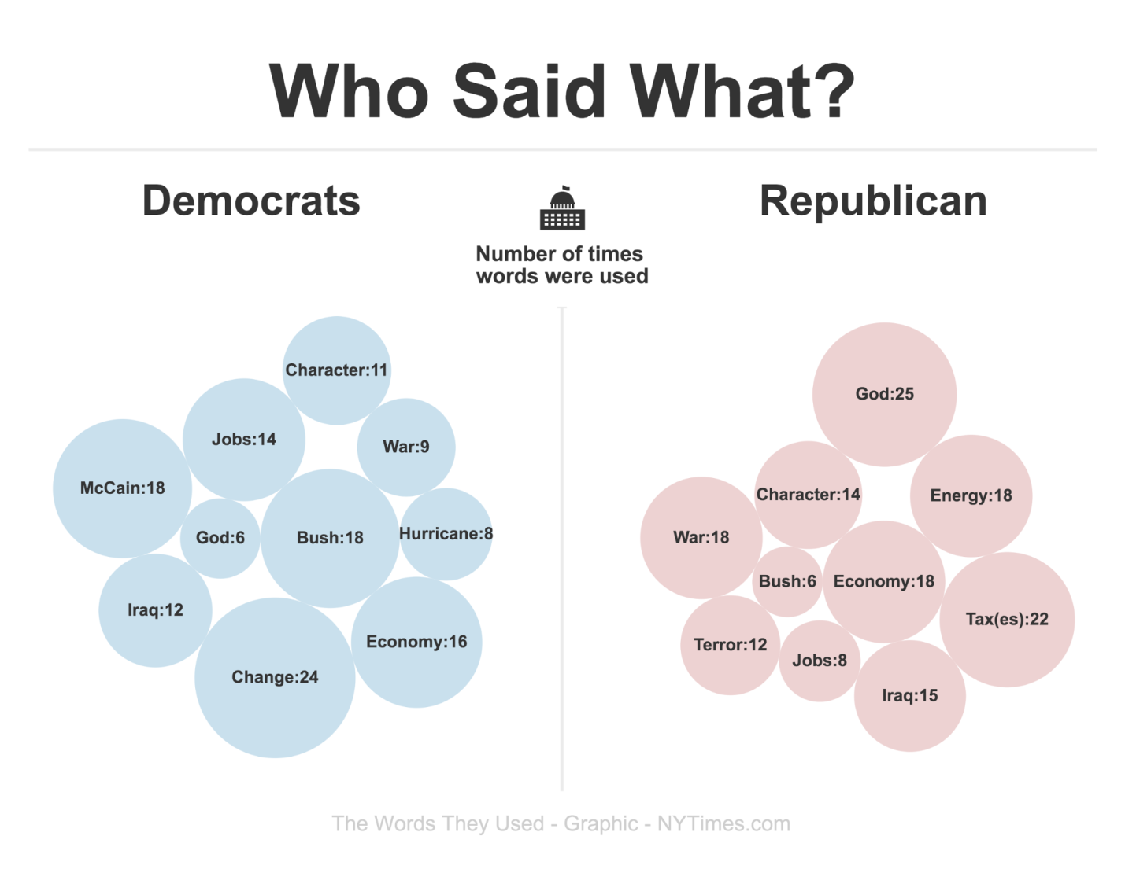

Якщо потрібно представити 3 рівноцінних статистичних вибірки – оберіть шаблон інфографіки із трьома колонками:

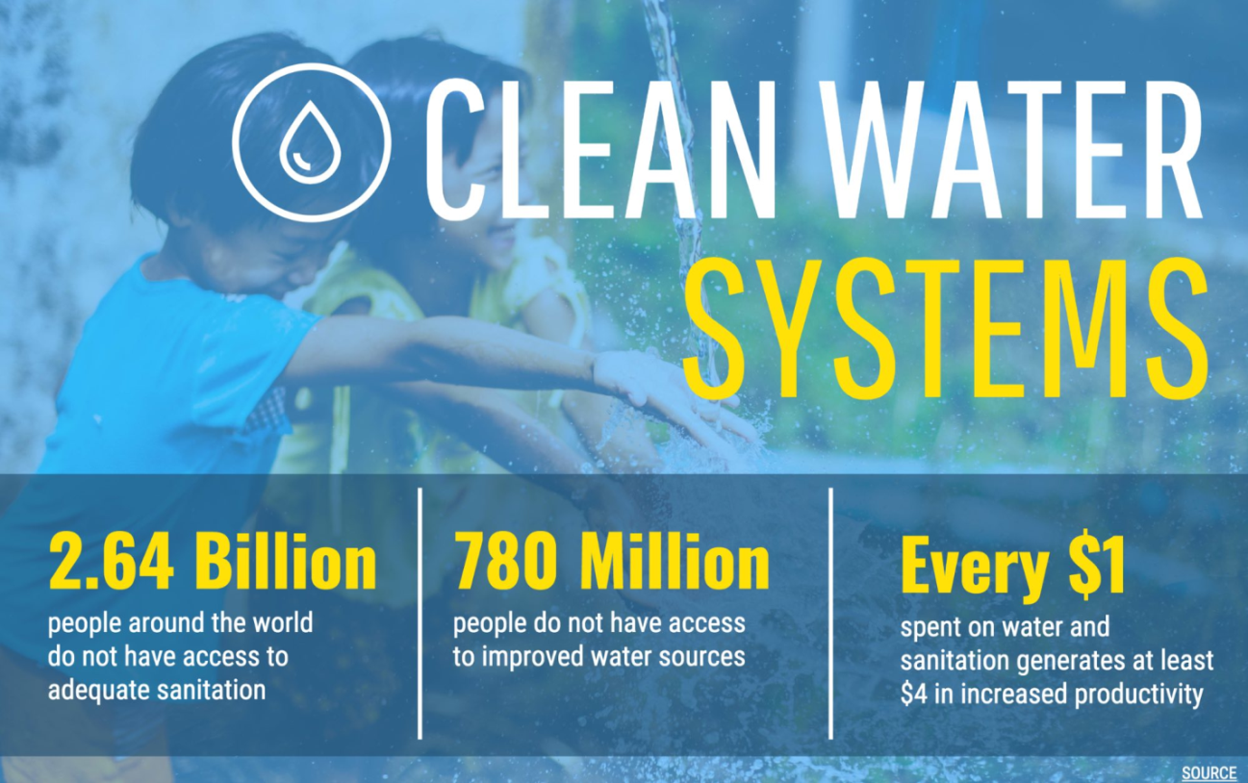

Якщо даних для представлення багато – виберіть мінімалістичний шаблон інфографіки з 4 або 5 розділами:

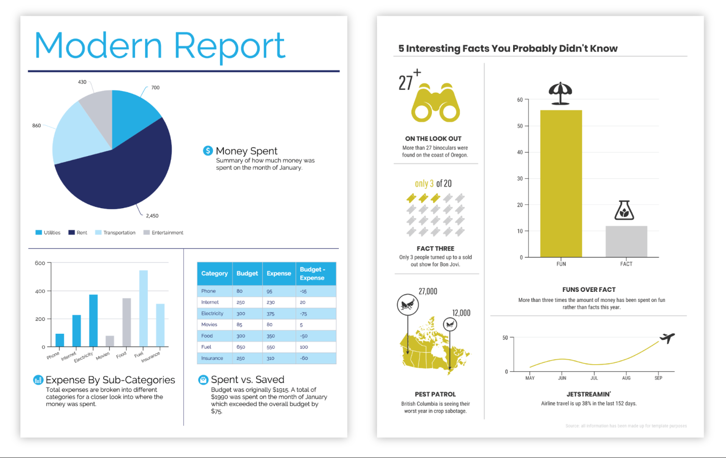

Щоб вибрати шаблон інфографіки, визначтеся з кількістю елементів у макеті й порядком їх розміщення. Вибравши підходящий шаблон інфографіки, додайте до нього дані.

Практична робота №7

«Редагування дизайну інфографіки»

Завдання:
- розробити результуючий дизайн інфоргафіки на основі обраного шаблону відповідно попереньо обраній темі.
Примітка.
1. Навести послідовність редагування елементів шаблону.
2. У результаті навести порівняння початкового шаблону та редагованої інфографіки.
3. При створенні інфографіки користуватись порадами, наведеними у теоретичних відомостях та лекційних матеріалах.

Короткі теоретичні відомості

Наступним етапом створення інфографіки є робота над стильовими елементами, що дозволить зробити інфографіку гарною, чіпляючою поголяд та простою для розуміння.

Як вибрати шрифт для інфографіки

Варто розпочати з тексту.

Зробіть його простим. Представте, що інфографіка це візуалізована доповідь — де текст потрібний лише для розуміння основних тез і служить доповненням для графічних елементів. Скоротіть текст до коротких абзаців (а то й більше).

Виберіть зручний для читання шрифт для основного тексту, а потім розмір і стиль (жирний, напівжирний, курсив) основного заголовка, змісту розділів, смислового й візуального виділення даних, щоб краще донести ключову ідею вашої інфографіки:

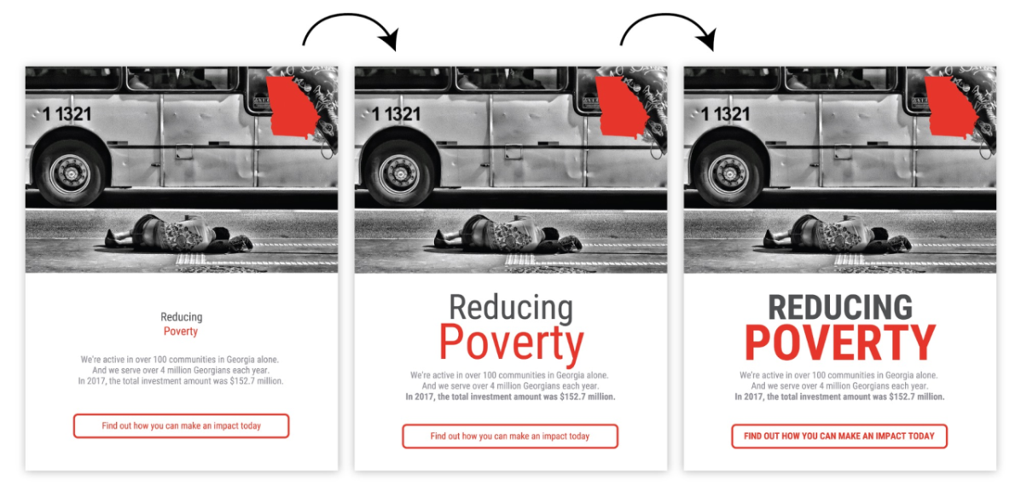

Повторення, розподілення і вирівнювання об'єктів при створенні інфографіки

Наступний крок — елементи графіки, які додадуть композиції гармонійність і візуальну привабливість.

Простий спосіб досягнути цілісності — це повторити основу дизайну, підкресливши розміщення елементів графіки по сітці.

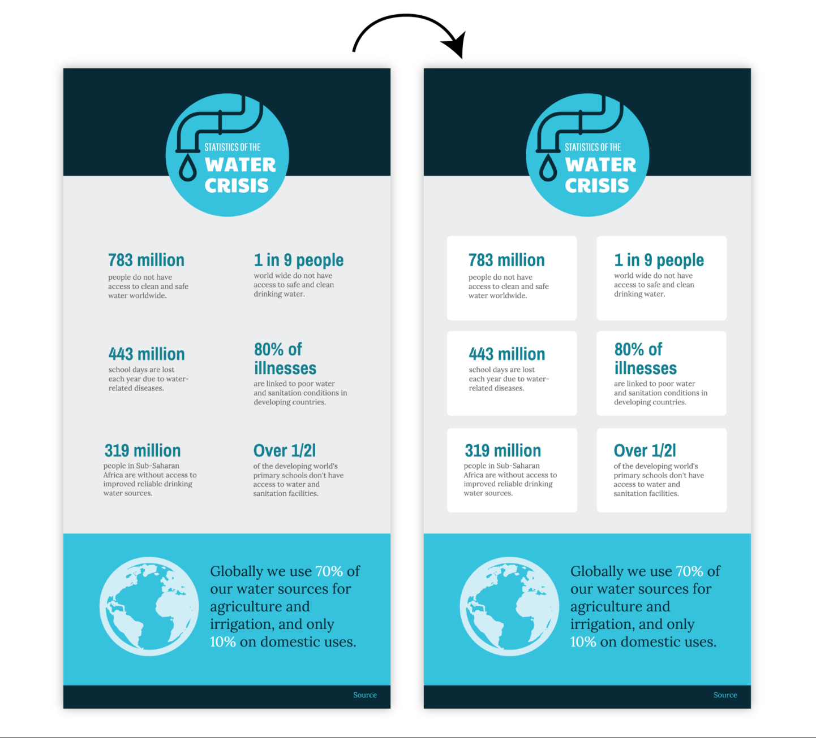

Або використовувати основу, щоб акцентувати увагу на заголовку або пунктах:

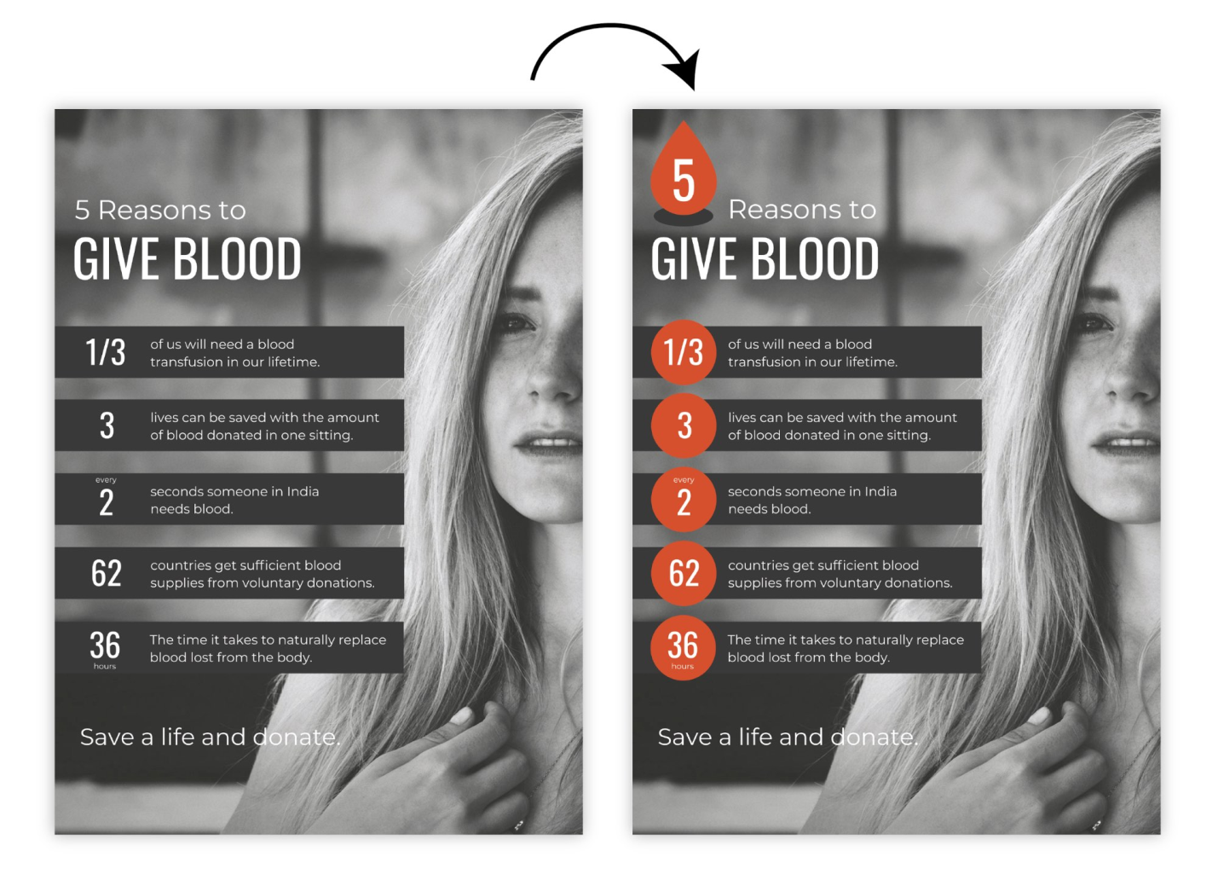

Або додайте іконки, щоб підкреслити важливість тез, що викладаються. Збережіть єдність кольорів, стилю й маштабу, але додайте іконки з фоном:

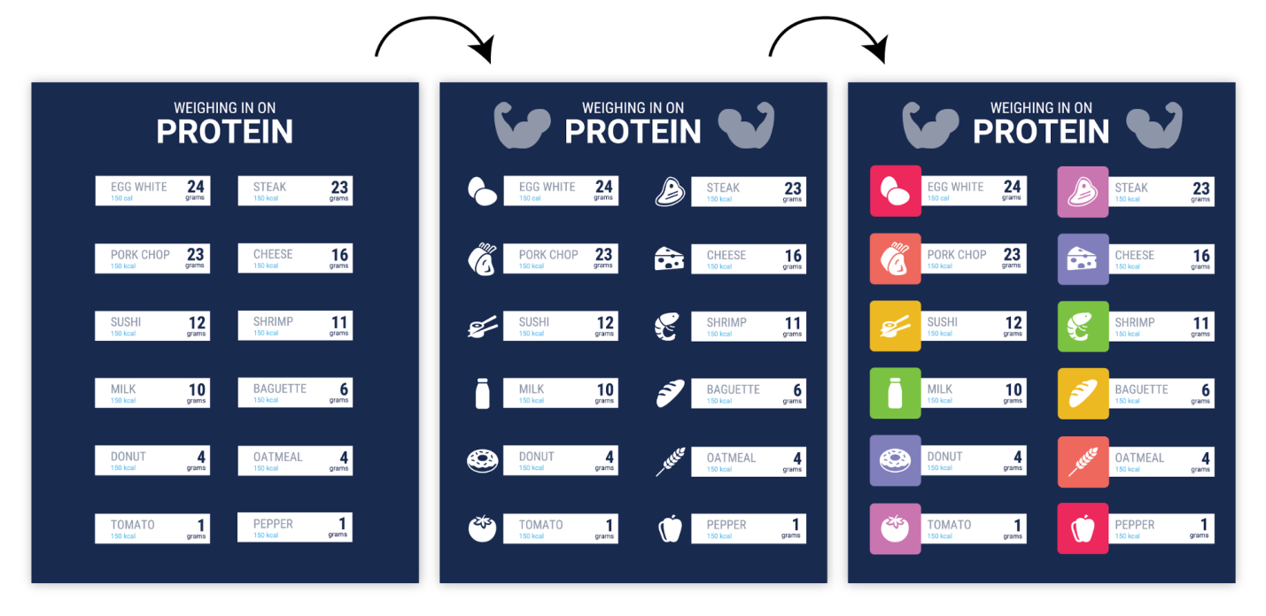

Завжди застосовуйте до повторюваних елементів вирівнювання. Навіть найменше відхилення порушить гармонію:

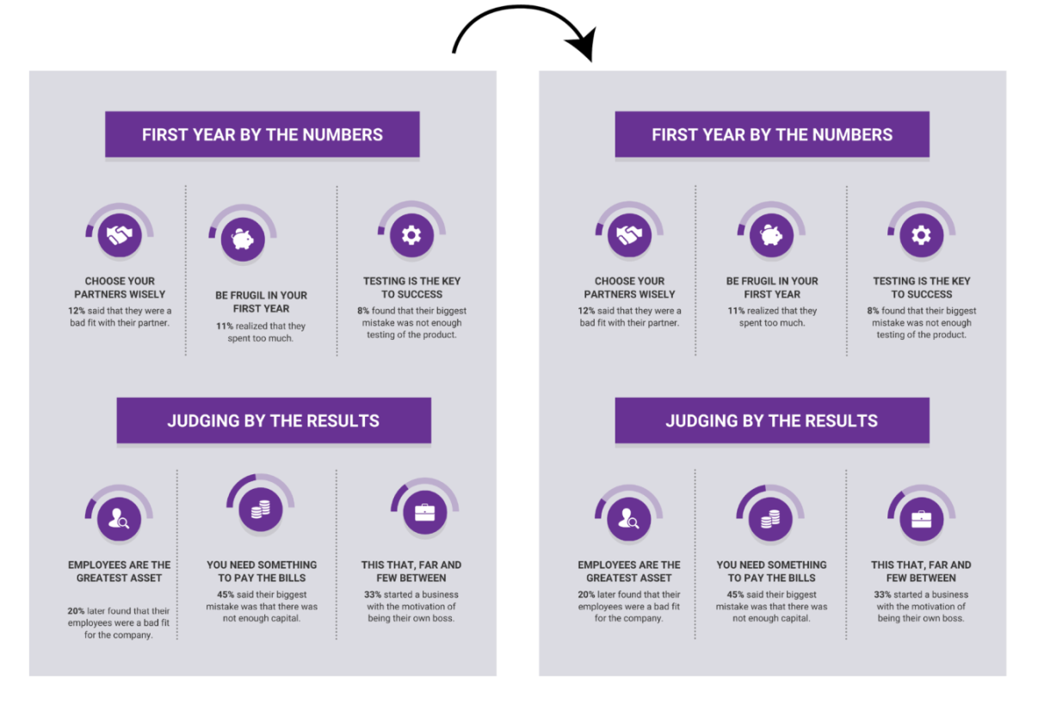

Є кілька способів поліпшити інфографіку. Важливо лише пам'ятати, що повторювані об'єкти в композиції створюють відчуття цілісності.

Як використовувати негативний простір при створенні інфографіки

Негативний простір — це область сторінки, де немає ні тексту, ні зображень. Негативний простір не менш важливий, ніж будь-який інший елемент дизайну.

При створенні інфографіки потрібно залишати простір, що гармоніює з основними об'єктами зображення.

Це означає, що в границь об'єктів (тексту або зображення) повинні бути відступи:

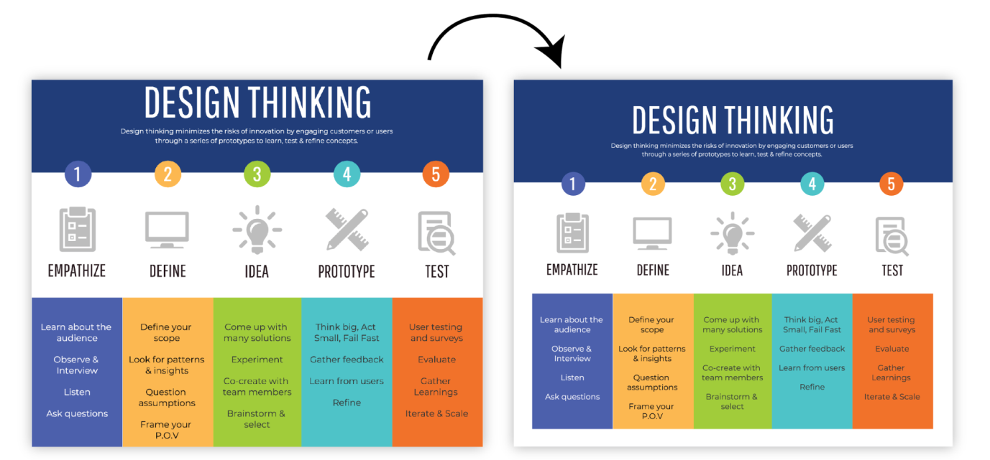

Інтервали між рядами допомагають виділити розбивку по категоріях:

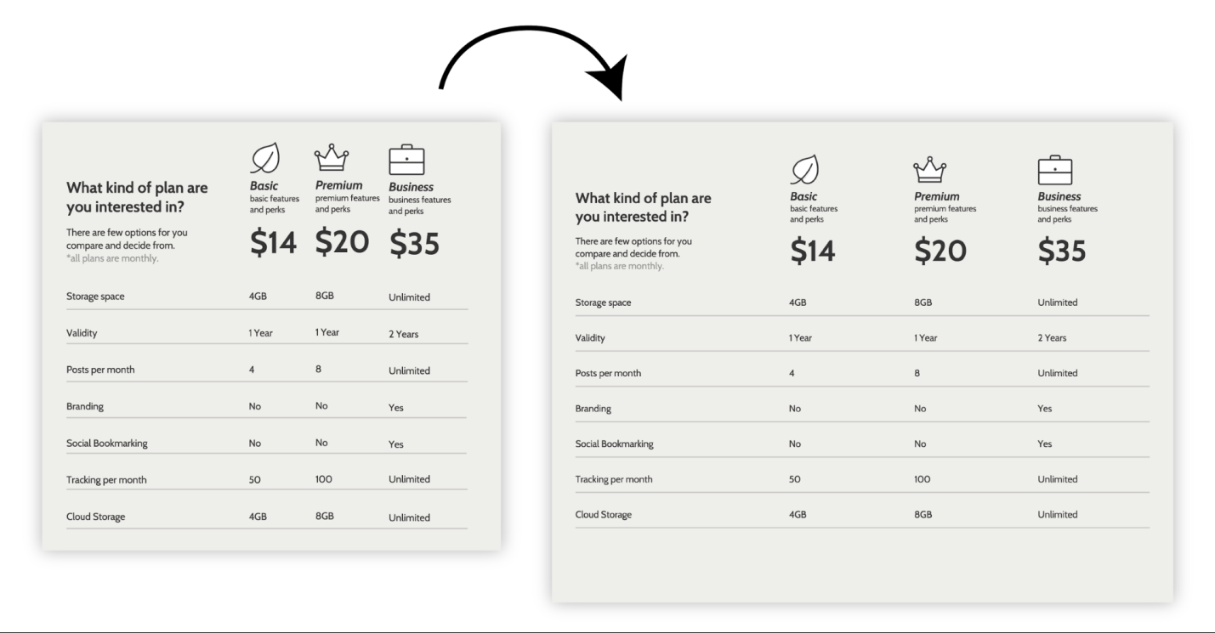

Порожні області також впливають насприйняття кольору. Якщо додати між кольорами порожню область, то вони виглядають контрастніше:



Як вибирати кольори при створенні інфографіки

Завершальним етапом є вибір колірних рішень для інфографіки. Колір — це потужний комунікаційний інструмент. Колірні рішення — це інструмент, який допомагає аудиторії зрозуміти контент.

Використовуйте колір для того, щоб підкреслити важливу інформацію:

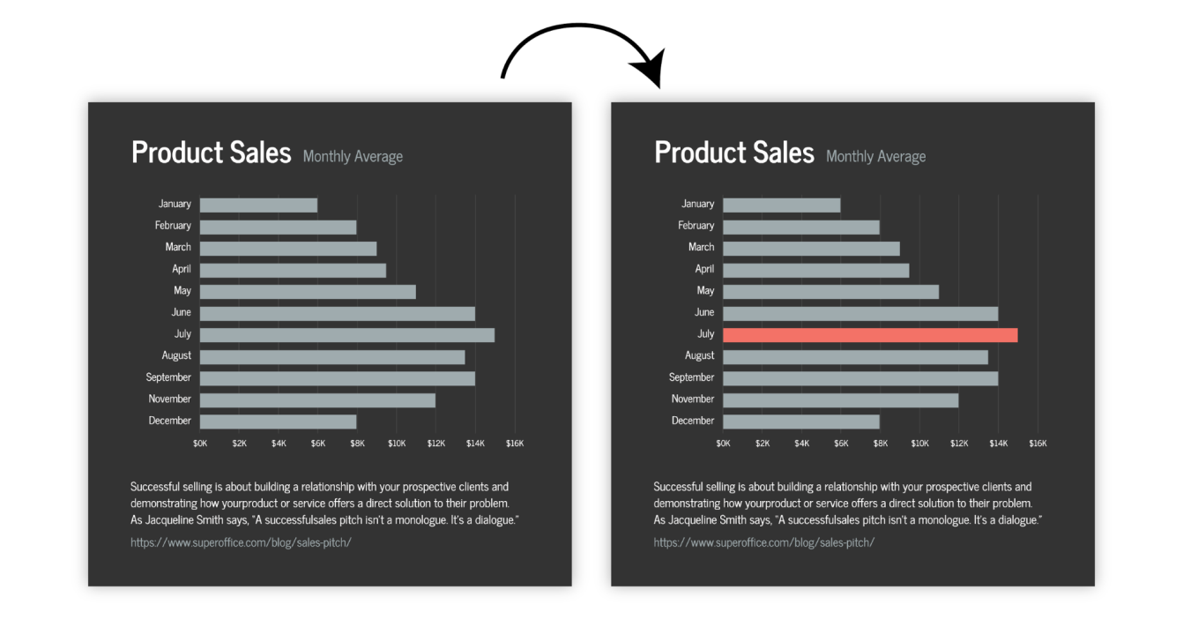

Або щоб згрупувати пов'язані елементи:

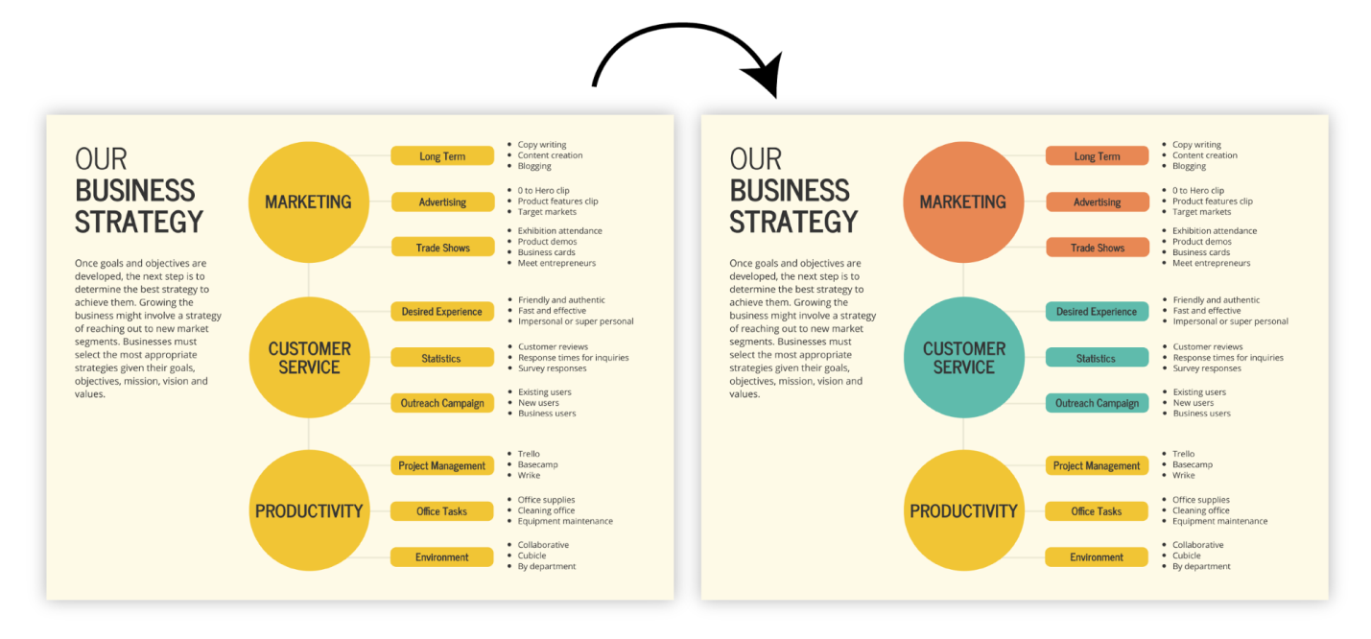

Не забувайте про відтінки сірого. Якщо застосувати їх як фон для виділення яскравих кольорів, то вони можуть додати цілісності всій композиції:

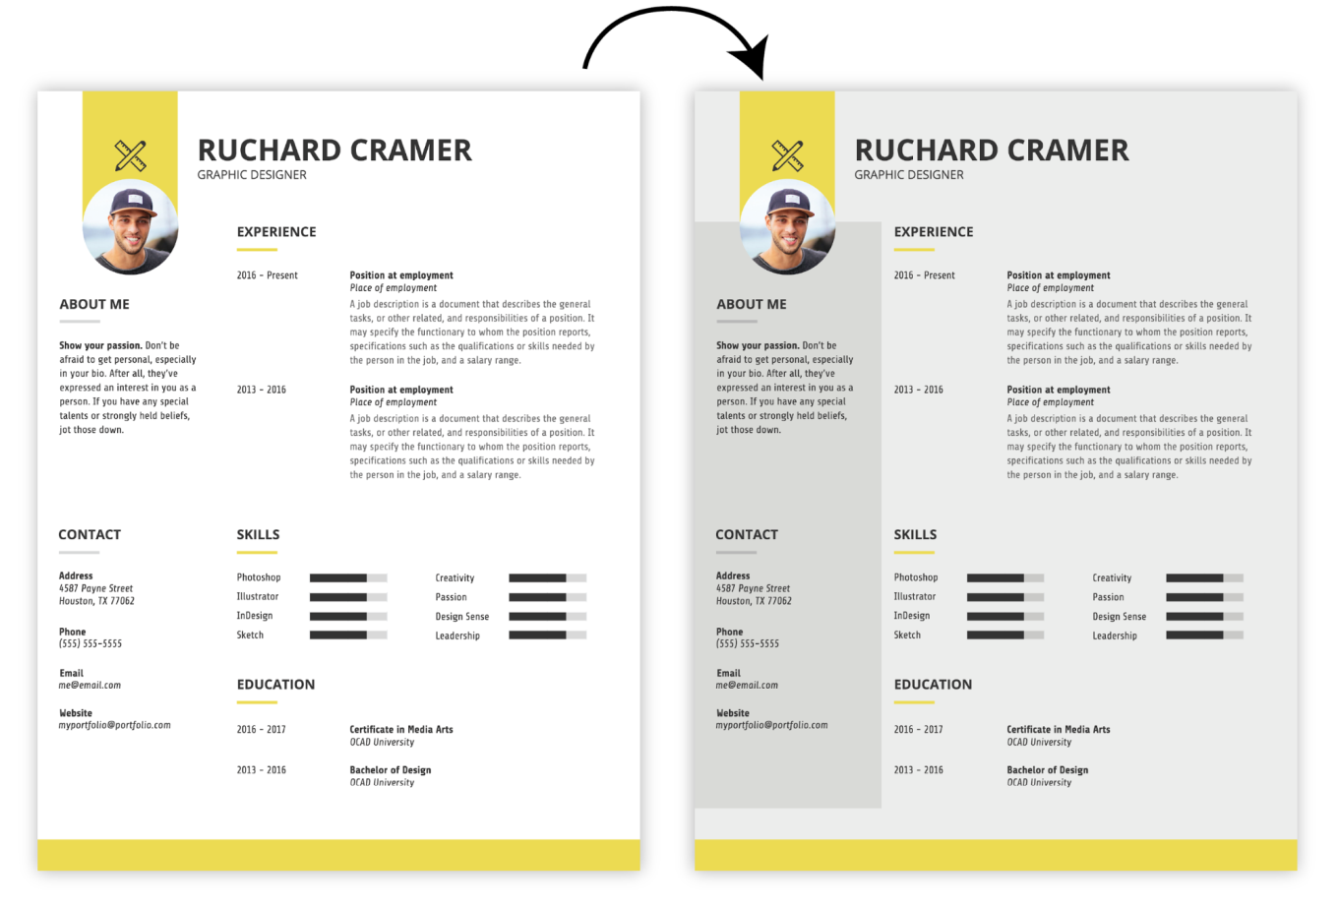

Далі наведена таблиця кольорів, що поєднуються, які відмінно підійдуть для цілого ряду інфографік.

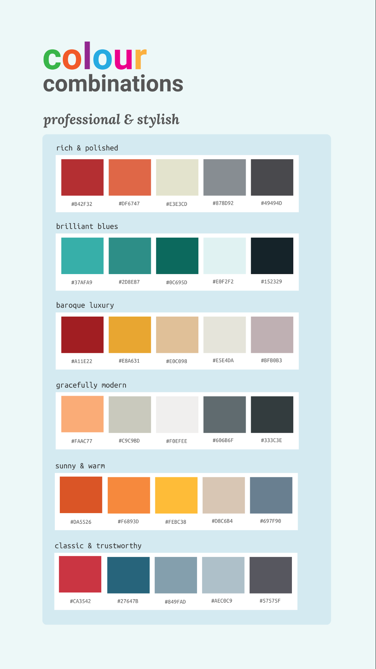

Застосувавши наведені поради до шрифтів, об'єктів, порожніх областей і колірного рішення, вийде створити якісну інфографіку.

Практична робота №8

«Представлення інфографіки»

Завдання:
- створити презентацію роботи відповідно обраній тематиці інфографіки;
- зробити коротку пояснюючу доповідь щодо створеної інфографіки (10 хв).
Рекомендації до виконання. Презентація та доповідь повинні містити наступну інформацію:
- тему проекту та обгрунтування її актуальності (1 слайд);
- піраміду питань, ключову проблему, допоміжні та уточнюючі питання (1-2 слайди);
- знайдену інформацію на обрану тему (1-2 слайди);
- обгрунтування вибору типу діаграми для візуалізації даних (1 слайд);
обраний шаблон та редагований дизайн інфографіки (на 1 слайді).

Практична робота №9

«Оцінювання якості інфографіки»
Завдання:
- оцінити кожну інфографіку, відповідно наведеним у роботі критеріям якості.

Короткі теоретичні відомості

Для дослідження інфографіки розроблені наступні критерії оцінювання:

інформативність — ступінь насиченості інфографіки інформацією, даними, знаннями;

достовірність — переконливість інфографіки, ступінь довіри до неї;

зрозумілість — легкість розуміння й засвоєння матеріалу;

структурованість — логічність організації матеріалу;

цілісність — взаємозв'язок елементів і завершеність інфографіки;

зручність читання — легкість зчитування окремих елементів і інфографіки в цілому;

дизайн — естетичність і гармонійність використаних засобів;

актуальність — затребуваність і важливість для сучасності;

спосіб візуалізації — оптимальність вибору графічних засобів і їх кількості;

якість виконання — відсутність графічних недоліків; точність при візуалізації.

Необхідно оцінити кожну, прикріплену до завдання, інфографіку, поставивши бали від 1 до 7 за кожним критерієм (1 — найменший прояв ознаки, 7 — найбільший). Відповідні оцінки занести до таблиці 1.

Для інтерпретації результатів необхідно опиратися на особливості сприйняття візуалізованої інформації. Далі описаний взаємозв'язок інфографіки й оцінок за критеріями:

інформативність оцінюється з погляду можливості добути з інфографіки цікаву й корисну інформацію;

підвищенню оцінки за критерієм достовірності сприяє зазначення посилань на джерела інформації або вибір теми інфографіки, знайомій читачу;

зрозумілість інфографіки багато в чому визначається її композиційною будовою;

структурованість і цілісність інфографіки взаємозалежні;

зручність читання залежить від вибору шрифтового оформлення (шрифту та його розміру, його контрастності із фоном) і максимальної подачі інформації через візуальні образи;

дизайн і спосіб візуалізації оцінюються в сукупності й залежать від наявності графічної домінанти, грамотності шрифтового й колірного оформлення, відсутності перевантаженості текстом і графікою;

актуальність визначається інтересом певного читача до теми інфографіки;

під якістю виконання розуміється ступінь пропрацьованості інфографіки.

Таблиця 1 – Оцінювання якості інфографіки
№ з/п | Тема | Інформативність | Достовірність | Зрозумілість | Структурованість | Цілісність | Зручність читання | Дизайн | Актуальність | Спосіб візуалізації | Якість виконання
1 | Виробництво паперу
2 | ШІ в медицині
3 | Види тестувань
4 | …
5 | …

ПЕРЕЛІК НАВЧАЛЬНО-МЕТОДИЧНОЇ ЛІТЕРАТУРИ
- The Wall Street Journal Guide to Information Graphics: The Dos and Don'ts of Presenting Data, Facts, and Figures Paperback – Illustrated, December 16, 2013 by Dona M. Wong.
- Functional Art, The: An introduction to information graphics and visualization (Voices That Matter) New Riders; 1st edition (August 22, 2012) by Alberto Cairo.
- Show Me the Numbers: Designing Tables and Graphs to Analytics Press; First Edition (September 1, 2004) by Stephen Few.
- Visualization of Time-Oriented Data (Human–Computer Interaction Series) Springer; 2011th edition (June 1, 2011) by Wolfgang Aigner, Silvia Miksch, Heidrun Schumann, Christian Tominski.
- Visualize This: The FlowingData Guide to Design, Visualization, and Statistics Wiley; 1st edition (July 20, 2011) by Nathan Yau.
- Say It With Charts: The Executive's Guide to Visual Communication McGraw Hill; 4th edition (March 15, 2001) by Gene Zelazny.
- McCandless D., «Красота візуалізації даних», виступ на TED, Режим доступу https://www.ted.com/talks/david_mccandless_the_beauty_of_data_visualization
- Електронний журнал "Наукова візуалізація". Режим доступу http://sv-journal.org/

